

**本科毕业设计(论文)**

题 目**：** 基于NodeJs 的教学资料共享网站

专题题目：

学 院： 软件学院

专 业： 软件工程 班 级： 软件开发132班

学 号： 13223233 学 生： 贺建英

指导教师： 余秋明 职称： 工程师

指导教师： 职称：

时间： 2017年5月5日

**江 西 理 工 大 学**

**本 科 毕 业 设 计（论文）任 务 书**

**软件学院 软件工程 专业 2013级（2017届）软件开发2班 13223233贺建英**

**题 目：**基于NodeJs的教育资料共享网站

**专题题目**（若无专题则不填）：

**原始依据**(包括设计（论文）的工作基础、研究条件、应用环境、工作目的等)：

* **工作基础**

1. 共享网站立项开发前完成了需求调研，确定了开发的基础性基调，确定了本项目开发的基本走向（即该网站基于啥技术基础，采用啥架构，设计模式）。
2. 共享网站立项开发前完成开发相关技术调研，开发中可能使用的技术，即可能遇到的技术难点，需要克服那些技术难点。当克服不了时，有那些技术或方法可以替代进行开发（即做好备选，和迭代方案）
3. 共享网站立项开发前进行成本预估，对开发的人力资源成本，时间成本，经济成本进行估算，确定该项目在成本上是否具有可行性
4. 共享网站立项开发前进行使用人群进行预估，以及使用人群量，和可能项目在投入实际使用时需要面对的爆发量，峰值，和使用人群的属性。
5. 共享网站立项开发前进行项目实施的可行性，综合各种因素，确定是否进行网站的开发，以及开发方案订制。

* **研究条件**

一、PC（电脑）机

二、数据库软件（MySQL）

三、IDE工具（IntelliJ IDEA）

四、浏览器（火狐）

五、服务器软件（NodeJs搭建的服务器）

* **应用环境**

发布：PC机的Nodejs搭建的服务器

访问：任意联网的PC机浏览器

* **工作目的**

让用户访问网站并能进行如下操作**：**

一、录入自己的个人信息进行注册然后跳转登录页面根据自己的用户进行登录，同一用户名不能重复注册

二、教育资料的条件筛选查阅学习

三、用户个人信息的动态管理

四、用户发布自己总结的好的学习资料，并且能动态的管理自己发布的资料。

五、查看知识点的所有评论和编写自己对知识点的见解

六、学习知识点之后可以编写自己的笔记

让网站管理员访问网站管理系统并能进行如下操作**：**

1. 管理所有用户信息，对用户进行监督和管理。
2. 管理所有用户发布的课程，对课程进行审核，不合格的不在网站进行分享，有小瑕疵的修改后进行分享。
3. 管理所有评论信息，删除不健康的评论信息。

保证以上功能的正常运行。

**主要内容和要求：**（包括设计（研究）内容、主要指标与技术参数，并根据课题性质对学生提出具体要求）：

* **研究内容**

一、对教育资料发布功能模块

二、对个人笔记信息功能模块

三、对用户个人信息功能模块

四、对用户评论信息管理功能模块

五、对教育资料显示管理功能模块

1. 对资料上传和下载管理功能模块
2. 对课程审核管理功能模块

* **主要技术指标与技术参数**

一、实现对知识点分类进行管理，实现对知识点类别中与特定知识点 相对应，确定知识点属性，方便资料的筛选查询、管理。

二、 实现对资料的分类显示，当用户选择查询某个知识点时，能快速给用户展示相应的知识点，提高用户体验。

三、实现对资料的归类、入库等操作。资料分为前端技术知识、后台技术知识、数据库技术知识等，对知识点进行分类管理，入库。

四、实现对数据库中的资料属性进行修改，包括标题，简介、内容等信息进行删除、添加和修改操作。

五、实现对数据显示的页面管理，当数据量比较多的时候进行分页管理

六、实现对评论信息的管理，根据不同知识点存储对应的评论，并且当查看对应知识点评论时能显示对应评论

七、实现对用户用户名、密码、邮箱等个人信息的管理，同时实现用户对自己发布的信息管理

八、实现对用户笔记的管理，用户可以添加并查看自己的笔记。

对管理员提供以下功能：

1. 实现对课程的管理，管理所有用户上传的课程，对课程进行审核，修改和删除。
2. 实现对用户的管理，管理所有用户信息。
3. 实现对评价的管理，管理用户发表的所有评价，涉及不健康内容的删除。

通过对以上功能模块的研究设计实现。

* **具体要求**

自己独立完成教育资料共享网站研制过程，网站能够顺利运行，并独立完成论文报告。

**日程安排：**

1、毕业设计开题报告2017年上半年开学之前完成

2、第一、二周 需求分析

3、第三、四周 概要设计

4、第五、六周 详细设计

5、第七、八、九周 系统开发

6、第十周 系统测试

7、第十一、十二周 毕业设计论文整理

**主要参考文献和书目：**

[1]荣林林. 自适应浏览器的高性能Web扩展应用开发系统的研究与设计[D].北京邮电大学,2015.

[2]史俊霞. 陕西省教科研网络化平台的设计与实现[D].陕西师范大学,2015.

[3]蒲云祥.学习资源共享平台系统的研究[J].中国教育技术装备,2014,(15):37-38.

[4]符妙琴.面向多元化的软件开发管理系统的设计[D].华南理工大学,2012.

[5]夏炳梅. 视觉传达设计课程教学网站的设计与实现[D].山东大学,2012.

[6]吴冬梅. 中学生物学课程与教学资源共享网站设计[D].华东师范大学,2008.

[7]岳建军. 高等学校教育资源共享问题研究[D].辽宁师范大学,2012.

[8]徐凯. 基于B/S架构远程医疗系统的设计与实现[D].杭州电子科技大学,2015.

[9]王真真. 国家网络教育精品资源共享课共享研究[D].北京交通大学,2016.

[10]王爽. 互联网与文化生产、推广和消费研究[D].山东大学,2016.

[11]孙瑞琳. 我国高校教育资源共享问题研究[D].山西财经大学,2011.

[12]张镭翕. 基于NodeJs的学习交流平台的设计研究[D].云南大学,2015.

[13]黄明亮. 物联网开放平台的研究与设计[D].中国海洋大学,2013.

[14]李昕煜. 基于JavaScript的WebGIS前端开发及优化[D].吉林大学,2015.

[15]李冲,熊淑华,魏颖颖. 基于CSS与JavaScript技术的Tab面板的设计与实现[J]. 计算机技术与发展,2011,03:28-30+35.

[16]陈志平,徐锡山,陈玉教. 一种基于Ajax的动态树型结构的设计与实现[J]. 计算机与信息技术,2005,12:63-66.

**指导教师**（签字）**：**

**年 月 日**

注：本表可自主延伸，各专业根据需要调整。

**江 西 理 工 大 学**

**本 科 毕 业 设 计（论文）开 题 报 告**

**软件学院 软件工程 专业 2013级（2017届）软件开发2班 13223233 贺建英**

**题 目：基于NodeJS的教育资料共享网站**

**专题题目**（若无专题则不填）**：**

**本课题来源及研究现状：**

* **课题来源：**

随着生活水平的提高，现在很多家长对子女教育的重视程度几乎到了疯狂的状态，应生而出的就是学习培训班的产生；这样一来，学生学习压力越来越大，同时家长承受的经济压力也不断加重，不仅如此，学生对培训班也会产生相应的抵触，使得这样的学习模式并没有那么理想的效果；所以我们势必要想出相应的对策去消减培训班风气并寻找更好的学习模式替代，国家近几年不断推动加强教学资料网络共享的建设。因此，为我国广大学生提供一个可以直接访问的教学资料共享网站也越加重要。在生活中，网络信息传播越来越普遍，学生利用电子产品学习的机会也不断增加并且非常热衷于使用电子产品，于是，开发一个优秀的资料全面的教学资料共享网站是非常有必要的。教学资料共享网站能够查找到自己感兴趣学习方向的所有资料，可以提高学生自主学习的能力，提供便捷和人性化的服务。网络资源构建教学网站,将课程的相关内容上网并免费开放,可以完全不受时间、地域的限制,实现远程交互式教学,使学生真正做到自由探索和自主学习。

* **研究现状：**

近几年，国家加大了对教育的投入，也在牵头建设教育资源的网络共享，这个也许就是未来教育的重要方向，想学习，不受时间、空间的限制的学习。只要网络上有好的教学资料共享，学生就能随时随地的学习到优秀的教学资源，家长也不会因为知识水平不够教不了自己的孩子，只要好好监督他在网上学习就可以了，对于那些教育资源相对比较欠缺的学校，就可以直接在网上查找到优秀的教育资料。

网络技术的飞速发展和广泛应用,影响着人们的生活和工作方式,也对传统的教学方式产生了深刻的影响,网络教学已成为当前的一个教育热点。利用网络资源构建教学网站,将课程的相关内容上网并免费开放,可以完全不受时间、地域的限制,实现远程交互式教学,使学生真正做到自由探索和自主学习。

而我所要开发的教学资料共享网站可以很好的实现上面所期待的所有效果，教学资料共享网站对教育资料进行很准确、规范的处理存储，全自动化管理，并且使用简洁明了页面显示的对教育资料进行分类，方便学生查找资料。

**课题研究目标、内容、方法和手段：**

**研究目标：**

1. 对教育资料发布功能模块
2. 对个人笔记信息功能模块

三、对用户个人信息功能模块

四、对用户评论信息管理功能模块

五、对教育资料显示管理功能模块

六、对资料上传和下载管理功能模块

七、对课程审核管理功能模块

**研究内容：**

该网站为用户提供以下功能：

一、实现对知识点分类进行管理，实现对知识点类别中与特定知识点 相对应，确定知识点属性，方便资料的筛选查询、管理。

二、 实现对资料的分类显示，当用户选择查询某个知识点时，能快速给用户展示相应的知识点，提高用户体验。

三、实现对资料的归类、入库等操作。资料分为前端技术知识、后台技术知识、数据库技术知识等，对知识点进行分类管理，入库。

四、实现对数据库中的资料属性进行修改，包括标题，简介、内容等信息进行删除、添加和修改操作。

五、实现对数据显示的页面管理，当数据量比较多的时候进行分页管理

六、实现对评论信息的管理，根据不同知识点存储对应的评论，并且当查看对应知识点评论时能显示对应评论

七、实现对用户用户名、密码、邮箱等个人信息的管理，同时实现用户对自己发布的信息管理

八、实现对用户笔记的管理，用户可以添加并查看自己的笔记。

对管理员提供以下功能：

一、实现对课程的管理，管理所有用户上传的课程，对课程进行审核，修改和删除。

二、实现对用户的管理，管理所有用户信息。

三、实现对评价的管理，管理用户发表的所有评价，涉及不健康内容的删除。

**研究方法和手段：**

该毕业设计利用了B/S架构，开发并设计了一个功能相对简单却完善的教育资料共享网站。预期设计的模块较多，希望能实现80%的功能。首先分析好用户全部功能模块，接下来根据该设计的要求写出需求分析，利用所学到的知识将该系统实现。预计会用到html，css，jQuery，bootstrap，MySQL，nodejs等技术。

**设计（论文）提纲及进度安排：**

**设计提纲：**  
 中文摘要  
 英文摘要  
 关键字  
 一、 前言  
 二、 关键技术概述  
 三、 需求分析  
 四、 系统设计  
 五、 关键界面及代码  
 六、 测试报告  
 七、 总结  
 八、 鸣谢  
 附录

**进度安排：**

1、毕业设计开题报告2017年上半学期开学之前完成

2、第一、二周 需求分析

3、第三、四周 概要设计

4、第五、六周 详细设计

5、第七、八、九周 系统开发

6、第十周 系统测试

7、第十一、十二周 毕业设计论文整理

**主要参考文献和书目：**

[1]荣林林. 自适应浏览器的高性能Web扩展应用开发系统的研究与设计[D].北京邮电大学,2015.

[2]史俊霞. 陕西省教科研网络化平台的设计与实现[D].陕西师范大学,2015.

[3]蒲云祥.学习资源共享平台系统的研究[J].中国教育技术装备,2014,(15):37-38.

[4]符妙琴.面向多元化的软件开发管理系统的设计[D].华南理工大学,2012.

[5]夏炳梅. 视觉传达设计课程教学网站的设计与实现[D].山东大学,2012.

[6]吴冬梅. 中学生物学课程与教学资源共享网站设计[D].华东师范大学,2008.

[7]岳建军. 高等学校教育资源共享问题研究[D].辽宁师范大学,2012.

[8]徐凯. 基于B/S架构远程医疗系统的设计与实现[D].杭州电子科技大学,2015.

[9]王真真. 国家网络教育精品资源共享课共享研究[D].北京交通大学,2016.

[10]王爽. 互联网与文化生产、推广和消费研究[D].山东大学,2016.

[11]孙瑞琳. 我国高校教育资源共享问题研究[D].山西财经大学,2011.

[12]张镭翕. 基于NodeJs的学习交流平台的设计研究[D].云南大学,2015.

[13]黄明亮. 物联网开放平台的研究与设计[D].中国海洋大学,2013.

[14]李昕煜. 基于JavaScript的WebGIS前端开发及优化[D].吉林大学,2015.

[15]李冲,熊淑华,魏颖颖. 基于CSS与JavaScript技术的Tab面板的设计与实现[J]. 计算机技术与发展,2011,03:28-30+35.

[16]陈志平,徐锡山,陈玉教. 一种基于Ajax的动态树型结构的设计与实现[J]. 计算机与信息技术,2005,12:63-66.

**指导教师审核意见：**

**指导教师（**签字）**： 年 月 日**

注：本表可自主延伸

摘 要

随着生活水平的改善，家长对子女的教育问题持越来越高的重视度，又正好赶上网络信息技术的高速发展，教育资料共享网站就显得尤其重要，该网站可以让学生自主学习并体验自己总结发布课程的学习乐趣。

本论文介绍了该网站开发的背景和详细的开发设计步骤，具体阐述了这个教育网站的设计思路，并且对各部分功能的设计进行了详尽的分析，最后给出了一个详细完整的设计方案并且对其进行了实现；在本文的最后，还对网站的下一步如何改进，提出了展望，以便在投入实际应用后网站能够更加稳定可靠的工作。

该设计利用了B/S架构，采用Jade+Bootstrap+JQuery+NodeJS+MySQL等技术语言进行开发；本论文首先叙述了网站开发的背景和意义，然后进行网站设计需求分析，探索设计方案，再进行详细的网站设计，该系统包含了课程信息模块：课程信息管理，课程评价管理；用户个人模块：用户个人信息管理，用户个人发布课程管理，用户笔记管理。在最后的测试中，该网站体现了运行稳定，实用可靠的特性，具有相当高的实用价值。

关键词：教育资料共享网站；B/S结构；MySQL数据库；NodeJs；Bootstrap；Jade；

**ABSTRACT**

As the improvement of living standards, the parents for their children education problem more and more attention, and coincided with the rapid development of modern network information technology, the education information sharing site is particularly important, this site can be released to students' autonomous learning and experience summary course learning fun.

This paper introduces the development background and the development of the detailed design process, specifically expounds the design idea of education web site, and for the design of the function of each part has carried on the detailed analysis, finally gives a more complete design scheme and its implementation; At the end of this paper, also the site of the next step how to improve, put forward the prospect, in order to put into practical application website can work more stable and reliable.

The design uses the B/S structure, using the Jade + the Bootstrap + NodeJS + MySQL technology such as language development; This paper first describes the background and significance of website development, and website design requirements analysis, explore the design scheme, and detailed design, the system includes information modules: course information management, curriculum evaluation management; User individual modules: user personal information management, the user personal publishing curriculum management, user management notes. In the final test, the website reflects the running stability, practical and reliable characteristic, has the very high practical value.

**Key words**: education information sharing site; B/S structure; The MySQL database. NodeJs; Bootstrap. Jade;

**目 录**

第一章 绪论 1

1.1 研究背景和意义 1

1.2 研究目标 1

1.3 论文结构 2

1.4 本章小结 2

第二章 相关技术与方法 3

2.1 架构概述 3

2.2 关键技术简介 3

2.3 开发环境 4

第三章 网站分析 6

3.1 可行性分析 6

3.2 需求分析 7

3.3 本章小结 14

第四章 网站设计 15

4.1 网站类分析 15

4.2 关键业务设计 22

4.3 数据库设计 28

4.4 本章小结 33

第五章 网站实现 34

5.1 用户登录 34

5.2 后台管理 36

5.3 主 页 39

5.4 课程详细页 43

5.5 用户个人页 47

5.6 本章小结 51

第六章 网站测试 52

6.1 网站测试综述 52

6.2 测试用例 52

6.3 测试分析 53

6.4 本章小结 53

第七章 总结 54

参考文献 55

致 谢 56

1. 绪论
   1. 研究背景和意义

随着生活水平的提高，现在很多家长对子女教育的重视程度几乎到了疯狂的状态，应生而出的就是学习培训班的产生；这样一来，学生学习压力越来越大，同时家长承受的经济压力也不断加重，不仅如此，学生对培训班也会产生相应的抵触，使得这样的学习模式并没有那么理想的效果；所以我们势必要想出相应的对策去消减培训班风气并寻找更好的学习模式替代，国家近几年不断推动加强教学资料网络共享的建设。因此，为我国广大学生提供一个可以直接访问的教学资料共享网站也越加重要。在生活中，网络信息传播越来越普遍，学生利用电子产品学习的机会也不断增加并且非常热衷于使用电子产品，于是，开发一个优秀的资料全面的教学资料共享网站是非常有必要的。教学资料共享网站能够查找到自己感兴趣学习方向的所有资料，可以提高学生自主学习的能力，提供便捷和人性化的服务。网络资源构建教学网站,将课程的相关内容上网并免费开放,可以完全不受时间、地域的限制,实现远程交互式教学,使学生真正做到自由探索和自主学习。

* 1. 研究目标

1、实现对知识点分类进行管理，实现对知识点类别中与特定知识点 相对应，确定知识点属性，方便资料的筛选查询、管理。

2、 实现对资料的分类显示，当用户选择查询某个知识点时，能快速给用户展示相应的知识点，提高用户体验。

3、实现对资料的归类、入库等操作。资料分为前端技术知识、后台技术知识、数据库技术知识等，对知识点进行分类管理，入库。

4、实现对数据库中的资料属性进行修改，包括标题，简介、内容等信息进行删除、添加和修改操作。

5、实现对数据显示的页面管理，当数据量比较多的时候进行分页管理

6、实现对评论信息的管理，根据不同知识点存储对应的评论，并且当查看对应知识点评论时能显示对应评论

7、实现对用户用户名、密码、邮箱等个人信息的管理，同时实现用户对自己发布的信息管理

8、实现对用户笔记的管理，用户可以添加并查看自己的笔记。

9、实现对用户上传课程的审核，管理员可以审核用户课程，审核通过再分享给其他用户，通过之后管理员还可以对课程进行修改和删除。

10、实现课程资料的上传和下载功能，用户可以在发布课程的时候上传自己的资料，在学习别人的课程的时候下载别人整理的资料进行学习。

11、实现对用户评价的管理，对不健康的评论进行处理。

* 1. 论文结构

全文共分为七章：

绪论：首先介绍了本课题的研究背景和意义，接着确定研究目标，最后是本论文的组织结构。

第一章 相关技术和方法：对本网站设计的技术和方法一一说明和可行性，经济，用户体验等各方面进行分析。

第二章 需网站分析：对本教育资料共享网站所涉及到的基本功能需求、数据描述、以及质量需求等进行详尽的分析。

第三章 网站设计：对本网站的详细的设计，具体到具体类设计，关键业务设计再到数据库，一一进行详尽的设计，并把设计运用到后期的网站实现。

第四章 网站实现：给出网站的关键页面的实现和核心代码，并且展示了完成后的网站界面，着重的介绍了基于NodeJs教育资料共享网站的逻辑和相关实现方法。

第五章 网站测试：介绍并使用常见的测试方法，并且给出了测试结果。

结语：总结工作和成果，指出本网站设计的不足，并对网站进行一定的展望。

* 1. 本章小结

本章对本网站论文进行了系统的分析，从网站的意义到目的的确定再到论文结构做了详尽具体的分析，奠定了整篇论文的攒写方向。

1. 相关技术与方法
   1. 架构概述

本网站是采用NodeJs和MySQL数据库使用B/S架构，在Windows 10操作系统环境下，采用sublime开发工具进行设计与开发完成的基于NodeJs的教育资料共享网站。

* 1. 关键技术简介

2.2.1 NodeJs 简介

NodeJs是一门使用Javascript为基础语言的后台语言，NodeJs使用Module模块去划分不同的功能，以简化应用的开发；而本项目就是采用NodeJs中的express模块为主要项目搭建基础，实现页面的跳转，信息的各种操作，mysql模块为数据库链接，multiparty模块为表单数据接收，fs模块实现图片保存，body-parser模块实现参数接收，express-session模块实现数据永久化存储。

2.2.2 Bootstrap简介

Bootstrap是目前很受欢迎的前端框架，是基于HTML、CSS、JavaScript的一个CSS/HTML框架。它提供了很好的HTML和CSS规范，且简洁灵活，使web开发更加快捷；本项目页面的90%的样式都是使用Bootstrap实现。Bootstrap是基于[HTML5](http://baike.baidu.com/view/951383.htm" \t "http://baike.baidu.com/_blank)和[CSS3](http://baike.baidu.com/view/1713027.htm" \t "http://baike.baidu.com/_blank)开发的，它在[jQuery](http://baike.baidu.com/view/1020297.htm" \t "http://baike.baidu.com/_blank)的基础上进行了更为个性化以及人性化的完善，形成一套自己独有的网站风格，并且兼容大部分[jQuery](http://baike.baidu.com/view/1020297.htm" \t "http://baike.baidu.com/_blank)插件，本项目中的选项卡功能、图片轮播功能、模态框功能、折叠显示功能都是用Bootstrap中的插件实现。

2.2.3 Jade 简介

Jade是模板引擎，可以将后台有规则的代码转换为html,本项目我是先搭建的html然后根据html转Jade,是因为Jade可以接收NodeJs渲染页面是传递过来的数据并对数据进行处理，Jade有很多自己的特性，语法较为严格，空格一旦出错就会导致页面渲染失败，当页面成功渲染后，Jade页面是可以根据自己的语法使用Javascript的，比如本项目的数据循环显示就是在页面中直接使用javascript遍历实现，还有筛选页面样式的改变也是。

2.2.4 jQuery 简介

jQuery是一个快速、简洁的JavaScript框架，是一个优秀的javascript代码库，jQuery设计的宗旨是“write Less，Do More”，它里面封装了很多方法，尤其是页面文档结构中的DOM操作，本项目中我使用jQuery实现了分页效果还有下拉列表的联动。

2.2.5 MySQL 简介

MySQL是一个关系型数据库管理系统，现在属于oracle公司旗下产品，其具有其体积小、速度快、总体拥有成本低等特点，本项目我选用MySQL数据库存储网站中所需的所有数据，并动态的对数据进行处理，根据MySQL数据库语法建立表与表之间的联系，比如课程表与用户表就有很大的联系，一个用户可以发布多个课程，而一个课程只能由一个用户发布，所以在课程表中我就保存了一个用户id的外键保证唯一性。

* 1. 开发环境

### 2.3.1硬件环境

本网站采用单机操作方式，基本配置如下；

机型：DESKTOP-2O4PP12

处理器：AMD A4-4300M APU with Radeon(tm) HD Graphics 2.50 GHz

硬盘空间：500GB

内存：4GB

### 2.3.2软件环境

采用B/S架构，使用JavaScript运行环境

开发平台：sublime

操作系统：windows10 64位系统

数据库服务器：MySQL

使用技术：NodeJs、Jade、Bootstrap、MySQL、jQuery

* 1. 本章小结

本章主要介绍了本项目开发中所用到的技术和方法，详细介绍了实现某个功能所用到的具体技术，项目中主要使用了NodeJs，Jade，Bootstrap，MySQL，jQuery这些前端热门技术。

1. 网站分析
   1. 可行性分析
      1. 技术可行性

本项目是一个资料共享网站，主要用来共享资料供大家相互学习，需要实现资料信息、个人信息的动态管理。毋庸置疑的需要进行数据显示，这个可以使用Jade然后使用NodeJs渲染实现，页面之间的跳转可以通过NodeJs的路由实现，数据是由数据库管理的，那就可以使用NodeJs的mysql模块实现与数据库的交互，页面样式使用BootStrap框架编写，表单数据可以使用NodeJs的multiparty模块获取，页面上的一些简单的动态交互可以使用jQuery实现。

* + 1. 经济可行性

本项目先经过一周的页面和功能设计和技术可行性分析，然后花一周时间在网上收集页面资料和使用Bootstrap编写所有页面，把页面编写完之后，一天使用NodeJs路由机制实现页面之间的跳转，一天实现数据库（MySQL）链接的代码的实现和初步数据库储存数据表格的搭建，三天实现页面各种数据的展示，一周实现各种数据的修改，删除和添加，一周进行网站稳定性测试，并实时修改bug,网站的完整开发预计五周完成。

* + 1. 操作可行性

本项目意在搭建一个共同学习相互分享资料的网站，用户登录之后可以查看各种自己想学习的课程，也可以自己发布自己认为好的课程知识点，还可以在学习完之后编写自己的笔记，学习某个课程的时候也可以对课程进行评价，增加用户与用户之间的互动，当然自己的个人信息也是动态管理的，本人认为该教育资料共享网站还是具有很强的实用性的。

* 1. 需求分析
     1. 网站总体需求

网站总体需求如下表：

质量要求

| 主要质量属性 | 详细要求 |
| --- | --- |
| 正确性 | 按照要求正确的运行，完成各个模块设计的功能要求 |
| 健壮性 | 具有很好的容错误能力和错误修复能力 |
| 性能效率 | 在用户请求发出之后3秒内给出响应，并且用户使用功能模块更新紧跟网站开发更新。 |
| 易用性 | 网站开发制作过程中编写的所有文档语言简洁明了、前后一致、也便于理解。 |
| 安全性 | 可以防止网站受到恶意的使用修改和删除，网站数据规范系统的储存在数据库中 |
| 可扩展性 | 可以在不影响其他模块下进行二次开发，增加删除模块对其他模块不造成影响。 |
| 兼容性 | 不容易与其他软件起冲突 |

* + 1. 用例图分析

1. 用户用例图

用户用例主要有：登录，注册，基本信息管理，发布课程管理，上传和下载管理，笔记管理，课程预览，安全退出。

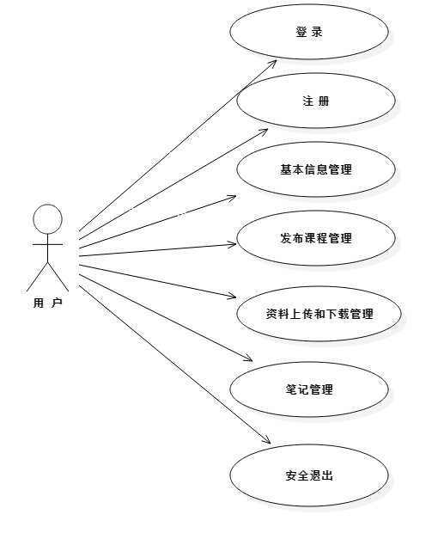

3.1网站用例图

1. 用户用例说明

用户注册用例说明

|  |  |  |
| --- | --- | --- |
| 用例编号 | UC01 | |
| 用例名称 | 用户注册用例 | |
| 用例概述 | 用户注册用户名、密码、头像已经一些基本信息 | |
| 主参与者 | 用户 | |
| 前置条件 | 用户访问网站并且点击注册 | |
| 基本事件流 | 步骤 | 活动 |
| A1 | 用户访问网站中注册页 |
| A2 | 输入用户基本个人信息 |
| A3 | 点击注册按钮完成注册 |
| 扩展事件流 | 1a | 用户名已经注册，返回提示信息 |
| 1b | 用户有必填信息没有填写，返回提示信息 |

用户登录用例说明

|  |  |  |
| --- | --- | --- |
| 用例编号 | UC02 | |
| 用例名称 | 用户登录用例 | |
| 用例概述 | 用户通过用户名和密码，选择用户身份进行登录网站 | |
| 主参与者 | 用户 | |
| 前置条件 | 用户已经注册 | |
| 基本事件流 | 步骤 | 活动 |
| A1 | 用户输入用户名，密码发送登录请求 |
| A2 | 验证用户名和密码是否与数据库中信息对应 |
| A3 | 用户名和密码都匹对成功，跳转网站首页 |
| 扩展事件流 | 1a | 用户名在数据库没有匹对成功的，未注册，返回提示信息 |
| 1b | 该用户名所对应的密码错误，返回提示信息 |

用户基本信息管理用例说明

|  |  |  |
| --- | --- | --- |
| 用例编号 | UC03 | |
| 用例名称 | 基本信息管理用例 | |
| 用例概述 | 用户登录网站，查看个人信息，对个人信息进行修改 | |
| 主参与者 | 用户 | |
| 前置条件 | 进入教育网站个人信息修改页面 | |
| 基本事件流 | 步骤 | 活动 |
| A1 | 用户查看个人信息 |
| A2 | 修改个人信息，并保存 |
| 扩展事件流 | 1a | 修改用户名和数据库已有的用户名重复，返回提示信息 |

发布课程管理用例说明

|  |  |  |
| --- | --- | --- |
| 用例编号 | UC04 | |
| 用例名称 | 发布课程管理用例 | |
| 用例概述 | 用户对自己发布的课程进行管理 | |
| 主参与者 | 用户 | |
| 前置条件 | 用户发布过课程 | |
| 基本事件流 | 步骤 | 活动 |
| A1 | 用户查看自己发布课程 |
| A2 | 用户对发布课程进行增删改查操作 |
| A3 | 操作成功，显示操作后的课程信息 |
| 扩展事件流 | 无 | |

资料上传和下载管理用例说明

|  |  |  |
| --- | --- | --- |
| 用例编号 | UC04 | |
| 用例名称 | 资料上传和下载管理用例 | |
| 用例概述 | 用户可以在发布课程的时候上传资料，学习课程时下载对应课程的资料 | |
| 主参与者 | 用户 | |
| 前置条件 | 用户发布课程，用户学习课程 | |
| 基本事件流 | 步骤 | 活动 |
| A1 | 用户发布课程，选择想上传的资料，点击发布 |
| A2 | 用户学习课程，点击对应课程下载资料按钮 |
| A3 | 操作成功，用户可以查看自己的下载的资料 |
| 扩展事件流 | 无 | |

笔记管理用例说明

|  |  |  |
| --- | --- | --- |
| 用例编号 | UC05 | |
| 用例名称 | 笔记管理用例 | |
| 用例概述 | 用户对自己编写的笔记进行管理 | |
| 主参与者 | 用户 | |
| 前置条件 | 用户添加过笔记 | |
| 基本事件流 | 步骤 | 活动 |
| A1 | 用户查看自己编写的笔记，添加笔记 |
| A2 | 操作成功，显示操作后的课程信息 |
| 扩展事件流 | 无 | |

安全退出用例说明

|  |  |  |
| --- | --- | --- |
| 用例编号 | UC06 | |
| 用例名称 | 安全退出用例 | |
| 用例概述 | 用户安全退出 | |
| 主参与者 | 用户 | |
| 前置条件 | 进入教育资料共享网站 | |
| 基本事件流 | 步骤 | 活动 |
| A1 | 点击网站页面的退出按钮 |
| A2 | 退出到网站登录页 |
| 扩展事件流 | 无 | |

1. 管理员用例图

管理员用例主要有：登录，所有用户管理，所有课程管理，所有评价管理，退出。

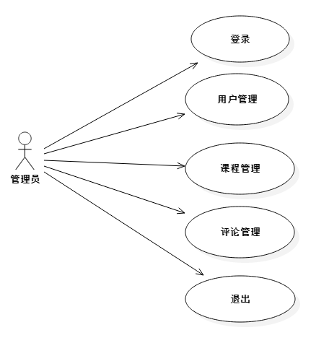

3.2 网站用例图

1. 管理员用例说明

管理员登录用例说明

|  |  |  |
| --- | --- | --- |
| 用例编号 | UC01 | |
| 用例名称 | 管理员登录用例 | |
| 用例概述 | 管理员通过用户名和密码，选择管理员身份进行登录管理系统 | |
| 主参与者 | 管理员 | |
| 前置条件 | 管理员访问网站登录页面选择管理员说身份登录 | |
| 基本事件流 | 步骤 | 活动 |
| A1 | 管理员访问网站中登录页 |
| A2 | 输入管理员用户名和密码，选择管理员身份 |
| A3 | 点击登录按钮完成登录 |
| 扩展事件流 | 1a | 管理员的用户名不存在数据库中，返回提示信息 |
| 1b | 管理员密码错误，返回提示信息 |

用户管理用例说明

|  |  |  |
| --- | --- | --- |
| 用例编号 | UC02 | |
| 用例名称 | 用户管理用例 | |
| 用例概述 | 管理员对所有用户进行管理 | |
| 主参与者 | 管理员 | |
| 前置条件 | 管理员登录成功，访问用户管理页面 | |
| 基本事件流 | 步骤 | 活动 |
| A1 | 管理员访问用户管理页面 |
| A2 | 查看所有用户信息 |
| A3 | 看用户信息是否符合要求，对用户信息不符合要求的用户进行删除或修改。 |
| 扩展事件流 | 无 | |

课程管理用例说明

|  |  |  |
| --- | --- | --- |
| 用例编号 | UC03 | |
| 用例名称 | 课程管理用例 | |
| 用例概述 | 管理员对所有课程进行管理 | |
| 主参与者 | 管理员 | |
| 前置条件 | 管理员登录成功，访问课程管理页面 | |
| 基本事件流 | 步骤 | 活动 |
| A1 | 管理员访问课程管理页面 |
| A2 | 查看所有课程信息，课程分审核过后的和待审核的 |
| A3 | 对待审核的课程进行批量审核，通过的在页面分享显示，未通过的删除。 |
| 扩展事件流 | 无 | |

评论管理用例说明

|  |  |  |
| --- | --- | --- |
| 用例编号 | UC04 | |
| 用例名称 | 评论管理用例 | |
| 用例概述 | 管理员对所有用户评论进行管理 | |
| 主参与者 | 管理员 | |
| 前置条件 | 管理员登录成功，访问评论管理页面 | |
| 基本事件流 | 步骤 | 活动 |
| A1 | 管理员访问评论管理页面 |
| A2 | 查看所有评论信息，对用户评论进行评估，涉及不健康的内容批量删除 |
| 扩展事件流 | 无 | |

管理员退出用例说明

|  |  |  |
| --- | --- | --- |
| 用例编号 | UC05 | |
| 用例名称 | 安全退出用例 | |
| 用例概述 | 管理员安全退出 | |
| 主参与者 | 管理员 | |
| 前置条件 | 进入教育资料共享网站管理系统 | |
| 基本事件流 | 步骤 | 活动 |
| A1 | 点击网站管理页面的退出按钮 |
| A2 | 退出到网站登录页 |
| 扩展事件流 | 无 | |

* 1. 本章小结

本章对教育资料共享网站进行了全面的分析，分为了两大模块进行分析，首先对网站可行性进行了分析，可行性里面我又详细的对技术可行性（项目实现预计用使用的技术），经济可行性（项目开发时间预计使用）和操作可行性（项目实用型）这三部分进行了分析，然后对网站进行了需求分析，在需求分析中我又分成了网站总体需求分析和用例图分析，并在用例图分析中运用用例图与各用例说明表格结合来分析，简而言之，本章对网站进行了来自各方面的分析。

1. 网站设计
   1. 网站类分析

经分析，教育资料共享网站核心业务类有用户类，课程类，评价类，笔记类这四个类，各类图如下：

|  |
| --- |
| USER |
| Int: ID  String:USERNAME  String:PASSWORD  String:GENDER  String:PHOTO  String:DESRIPT  String:EMAIL |
| Get: /login  Post:/register  Post:/changeData  Get:/tomanage  Get:/usermanageDelete/id/:id  post:/usermanageChange/id/:id  Get:/layout |

图4.1 USER类

|  |
| --- |
| NOTES |
| Int:ID  String:NOTESTITLE  String:NOTESDESRIPT  Int:U_ID  String:NOTESPHOTO |
| Post:/addNotes  Get:/toDetails |

图4.2 NOTES类

|  |
| --- |
| DISCUSS |
| Int:ID  String:DISCUSS  Int:SUB_ID  Int:U_ID |
| Get:/toDiscuss/a/:a  Post:/addDiscuss  Get:/auditing/ispage/:ispage |

图4.3 DISCUSS类

|  |
| --- |
| SUBJECTS |
| Int:ID  String:TITLE  String:SHOWPHOTO  String:DESRIPT  Int:LEVEL_ID  Int:DEPARTMENT_ID  Int:TOPICS_ID  Int:U_ID  String:dataUrl  String:dataTitle  String:reviewed |
| Get:/toIndex  Get:/toPublish  Post:/addPublish  Get:/delsubject  Get:/changePublish  Get:/toCourse  Get:/toWebjob  Get:/toDetails  Post:/toUpload  Get:/download/pathId/:pathId  Post:/managechangeData/id/:id  Get:/changesub/id/:id  Get:/auditing/ispage/:ispage |

图4.4 SUBJECTS类

* + 1. USER类

一、普通用户

（1）登录

1)输入：用户名、用户密码,选择用户身份

2)处理：

* 判定输入的用户名、密码是否为空
* 判定该身份用户名是否存在
* 判定用户名、密码是否正确

3)输出：

* 登录是否成功

（2）注册

1)输入：用户名、用户密码、性别、头像、个人描述、邮箱

2)处理：

* 判定输入的用户名、密码、头像、邮箱是否为空
* 判定用户名是被占用

3)输出：

* 注册是否成功

（3）修改个人信息

1)输入：用户名、用户密码、性别、头像、个人描述、邮箱

2)处理：

* 判定输入的用户名、密码、头像、邮箱是否为空
* 判定用户名是被占用

3)输出：

* 修改是否成功

（4）安全退出

1)输入：无

2)处理：

* 接收/layout请求，置空session中stu对象

3)输出：

* 退出，跳转登录页

1. 管理员用户

（1）登录

1)输入：管理员用户名、密码，选择管理员身份

2)处理：

* 判定输入的用户名、密码是否为空
* 判定该管理员用户名是否存在
* 判定管理员用户名、密码是否正确

3)输出：

* 登录是否成功

（2）管理所有用户信息

1)输入：管理员用户名、密码

2)处理：

* 登录网站管理系统
* 点击用户管理
* 对所有用户信息查看，可以选择对用户信息进行修改或删除操作

3)输出：

* 操作是否成功
  + 1. SUBJECTS类

一、普通用户

（1）发布课程

1)输入：课程title、简介、方向、水平、知识点、封面、章节等信息

2)处理：

* 判定输入的各种必填信息是否为空
* 获取填写数据保存至数据库

3)输出：

* 显示添加课程信息

（2）删除课程

1)输入：课程id

2)处理：

* 获取要删除的课程id
* 根据课程id在数据库删除对应课程。

3)输出：

* 删除过后用户剩余课程

（3）修改课程

1)输入：课程id

2)处理：

* 获取要修改课程id
* 根据课程id查找课程，得到课程信息
* 跳转该课程修改页面
* 获取修改信息，更新数据库该课程信息

3)输出：

* 修改过的用户课程信息

（4）查看课程

1)输入：课程id

2)处理：

* 获取课程id
* 根据课程id查找课程，得到课程信息
* 渲染课程信息详细页

3)输出：

* 跳转课程详细页

（5）上传资料

1)输入：要上传的资料文件

2)处理：

* 获取用户要上传的资料对应的课程id
* 根据课程id把上传的资料保存到相应课程的数据库信息中

3)输出：

* 跳转个人发布页

（6）下载资料

1)输入：要下载资料对应课程id

2)处理：

* 获取课程id
* 根据课程id查找课程资料，得到课程资料地址
* 根据资料地址下载资料

3)输出：

* 下载完成后的资料

1. 管理员用户

（1）管理课程信息

1)输入：用户名、密码

2)处理：

* 登录网站管理系统
* 点击课程管理
* 对所有课程进行删、改操作。

3)输出：

* 显示操作是否成功

（2）审核课程

1)输入：用户名、密码

2)处理：

* 登录网站管理系统
* 点击课程管理未审核页面
* 对未审核课程进行审核

3)输出：

* 显示操作是否成功
  + 1. DISCUSS类

一、普通用户

（1）查看评价

1)输入：课程id

2)处理：

* 获取课程id
* 根据课程id查找课程评价信息
* 渲染课程信息详细页中的评价模块

1. 输出：

* 对应课程全部评价

（2）添加评价

1)输入：评价内容

2)处理：

* 获取课程id，评价内容
* 根据课程id往tbl_discuss表添加评价，评价表中的外键sub_id等于课程id
* 根据sub_id获取评价课程信息

1. 输出：

* 对应课程全部评价

二、管理员用户

1)输入：用户名、密码

2)处理：

* 登入网站管理系统
* 点击评论管理
* 查看所有评论,评估评论的可视性，对涉及不健康的评论进行批量删除。

3)输出：

* 显示操作是否成功
  + 1. NOTES类

一、普通用户

（1）查看笔记

1)输入：用户id

2)处理：

* 获取用户id
* 根据用户id查找笔记信息
* 渲染发布页面用户笔记模块

1. 输出：

* 用户笔记

（2）添加笔记

1)输入：笔记内容

2)处理：

* 获取用户id，笔记内容
* 根据用户id往tbl_notes表添加笔记，评价表中的外键u_id等于用户id
* 根据u_id获取用户笔记

1. 输出：

* 用户全部笔记
  1. 关键业务设计
     1. 普通用户

（1）网站注册

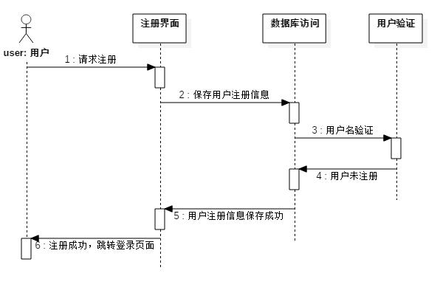

图4.5网站注册顺序图

用户发送/toRegister请求访问注册页面，填写注册信息，后台接收/register请求，访问数据库，通过if-else验证用户名是否注册，如果没有注册返回未注册，数据库用户注册信息保存成功，页面跳转登录，提醒用户登录。

（2）网站登录

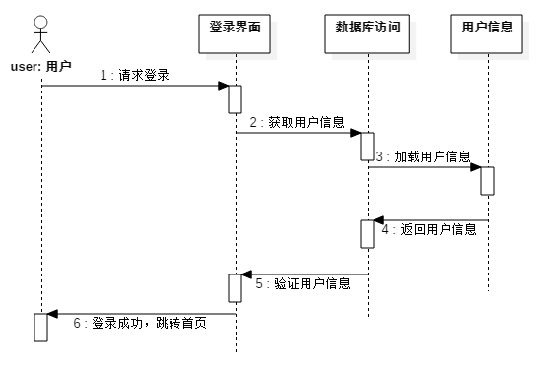

图4.6 网站登录顺序图

用户发送/toLogin请求访问登录界面，通过登录界面输入用户名，密码，身份；后台接收/login请求访问数据库，查找用户信息，查找成功后返回用户信息，然后通过if-else验证用户信息，验证通过后返回登录成功，跳转首页。

1. 用户基本信息管理

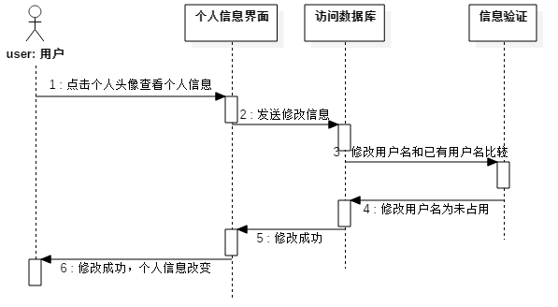

图4.7 个人信息管理顺序图

用户点击个人头像访问查看个人信息，网站以模态框形式显示个人信息界面，访问数据库获取登录用户信息，用户修改个人信息，进行数据校验，如果修改的用户名未占用返回修改成功，个人信息改变。

（4）发布课程信息管理

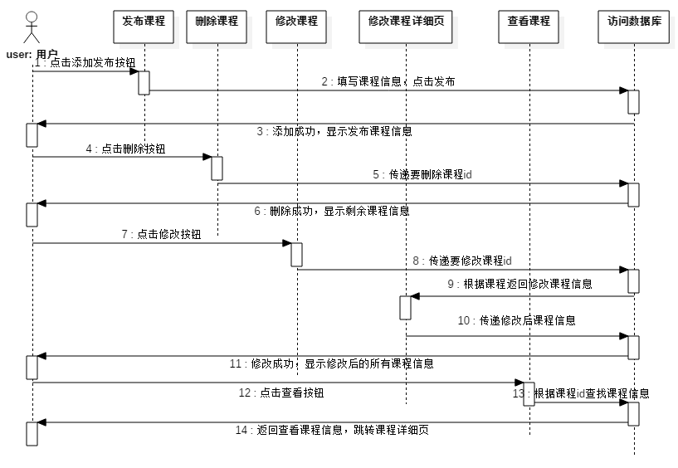

图4.8 发布课程管理顺序图

用户点击页面发布按钮发送访问请求，后台接收/toPublish请求跳转发布页面，在发布页面可以进行四个操作，分别为添加发布、删除发布、修改发布、查看发布；当点击添加发布，发送/addPublish/isAdd/:isAdd请求，填写发布信息，点击添加把发布信息保存到数据库，然后跳转到课程展示页；当点击删除发布时，发送/delsubject/d/:d请求，把需要删除的课程id传递给数据库删除该课程所有相关信息，跳转课程展示页；点击修改按钮，发送/changePublish请求，传递要修改课程id查找修改课程信息并把信息传递到修改课程详细页面，修改信息后把修改后的课程信息传递给数据库更新修改的课程信息；点击查看课程，发送/toDiscuss/a/:a请求，传递要查看的课程id给数据库查找课程信息并且把信息传递给课程详细页，跳转渲染课程详细页。

（5）资料上传和下载管理

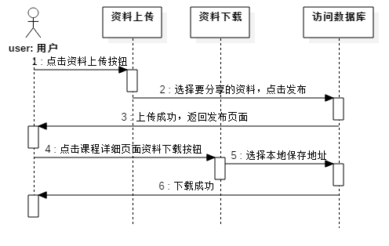

图4.9 资料上传和下载管理顺序图

用户在发布课程页面点击文件上传选择自己想分享的资料文件，点击发布，后台接收/addPublish请求，触发/toUpload路由，把用户上传的资料保存到服务器public/upload文件夹，然后把资料地址保存到数据库中相应的课程表dataUrl项；当用户访问课程详细页，用户点击下载按钮时，触发/download/pathId/:pathId路由在数据库查找要下载的课程资料地址，然后根据地址完成下载功能。

（6）笔记管理

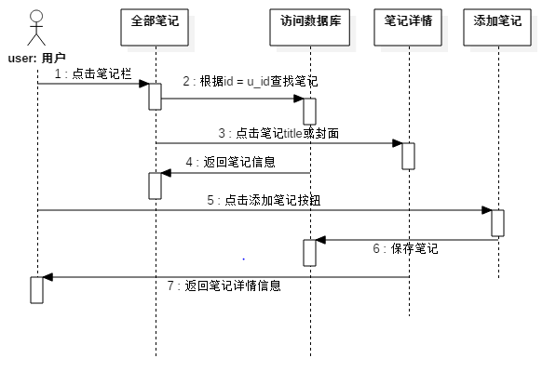

图4.10 笔记管理顺序图

用户点击访问发布页面中的笔记栏，后台接收请求访问数据库获取该用户的笔记信息，并且渲染在页面上，页面以笔记标题、封面加笔记描述形式显示，当用户点击标题或封面是发送/toDetails/noteTitle/:noteTitle/noteDescript，/:noteDescript/notes/:notes请求，后台接收并返回对应笔记详细信息,用户点击添加笔记按钮，填写笔记相关信息，后台接收/addNotes添加笔记请求，把笔记信息保存到数据库，并返回用户最终所有笔记信息。

（7）安全退出

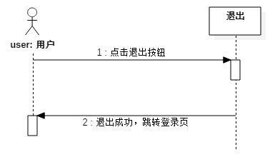

图4.11 安全退出顺序图

用户点击退出按钮发送/layout请求，后台接收请求，并且把保存在session中的登录用户置空。

* + 1. 管理员用户

1. 用户管理

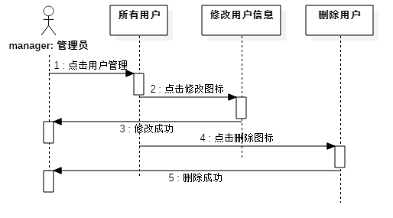

图4.12 用户管理顺序图

管理员通过管理员身份登录教育资料共享网站后台管理，点击用户管理，触发路由/tomanage，在数据库中查找所有用户信息，以表格形式渲染在管理页面上，当发现用户信息有缺陷的时候修改一下，当用户长期不良习惯被加入黑名单之后可以对其删除，禁止用户访问网站。

1. 课程管理

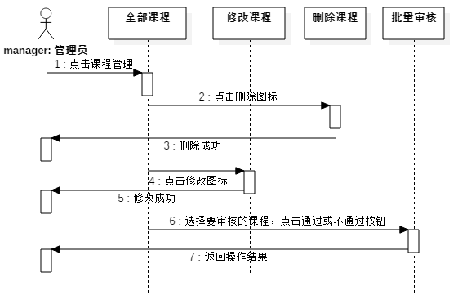

图4.13 课程管理顺序图

管理员对课程的管理分为两部分已审核的和未审核的，已审核的课程我们可以对其进行查看、修改和删除，当我们点击对应操作按钮之后，触发/managechangeData/id/:id或/changesub/id/:id路由接收请求并返回结果，未审核课程我们可以选择想审核的课程，点击通过或不通过按钮触发/auditing，/ispage/:ispage路由接收请求，并返回操作结果。

1. 评论管理

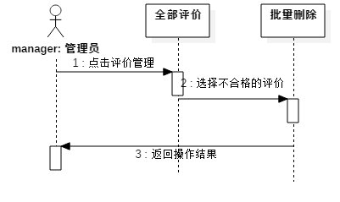

图4.14 评论管理顺序图

管理员可以对用户发表的评论进行查看审核功能，管理员可以查看评价的发布人，评价的课程和评价的内容，当发现评论不符合网络规定，涉及不健康内容时，可以选择点击删除触发/auditing/ispage/:ispage路由进行批量删除，保护网络文明

* 1. 数据库设计
     1. 概述

本网站拥有用户表（tbl_user），课程表(tbl_subjects)，章节表(tbl_content)，课程难度表（tbl_levels），课程方向表（tbl_department）,课程知识点表（tbl_topics），评价表（tbl_discuss）,笔记表（tbl_notes）这八张表，用户表是保存用户的基本信息；课程表是保存课程的一些信息；章节表是储存课程的章节信息；课程难度表是保存课程的难度信息，课程方向表是保存课程所属方向；课程知识点表是保存课程的所有知识点，评价表是保存各个课程的一些评价信息；笔记表是存储各用户的笔记。表与表之间都是通过外键链接的；用户表与课程表、笔记表、评价表之间是一对多的关系，一个用户可以发布多门课程，而一门课程只能由一个用户发布；课程表与章节表、评价表是一对多的关系，同用户表与课程表的关系；而课程表和课程方向、课程方向表、课程知识点表之间是是多对一的关系，一个知识点可以对应多个课程，而一门课程只能是一个知识点组成。

* + 1. 概念设计

身份

用户名mingming

用户

课程

密码

性别

简介

封面

简介

标题

邮箱

头像

方向

难度

知识点

发布人

1

n

评价

笔记

标题

内容

课程名

用户名

1

n

1

n

内容

用户id

封面

1

n

章节

标题

内容

课程id

1

n

资料

是否审核

图4.15 网站ER图

表与表之间都是通过外键链接的；用户表与课程表、笔记表、评价表之间是一对多的关系，一个用户可以发布多门课程，而一门课程只能由一个用户发布；课程表与章节表、评价表是一对多的关系，同用户表与课程表的关系；而课程表和课程方向、课程方向表、课程知识点表之间是是多对一的关系，一个知识点可以对应多个课程，而一门课程只能是一个知识点组成。

* + 1. 数据库表

网站中使用到数据库基本如表4-1所示。

网站数据库表

|  |  |  |
| --- | --- | --- |
| 编号 | 表名 | 描述 |
| 01 | tbl_user | 用户表 |
| 02 | tbl_subjects | 课程表 |
| 03 | tbl_content | 章节表 |
| 04 | tbl_department | 方向表 |
| 05 | tbl_levels | 难度表 |
| 06 | tbl_topics | 知识点表 |
| 07 | tbl_discuss | 评价表 |
| 08 | tbl_notes | 笔记表 |

数据库中的用户表用来存储各用户的相关数据，每个用户都会在用户表中有相对应的记录；课程表是保存各用户发布的课程数据，每个用户发布的课程都会在课程表中存储；章节表中是保存各课程的章节信息；方向表，难度表，知识点表是保存课程的方向，难度，知识点内容的；评价表是用来存储课程的评价信息；笔记表是保存各用户各自的笔记信息。

1. 用户表

系统用户表用于登录系统使用，用户表的具体字段如表4-2所示。

用户表

|  |  |  |  |
| --- | --- | --- | --- |
|  | 字段描述 | 类型/长度 | 约束 |
| id | 用户id | Int | PK |
| username | 用户名 | varchar | NOT NULL |
| password | 用户密码 | varchar | NOT NULL |
| gender | 性别 | varchar | NOT NULL |
| photo | 头像 | varchar | NOT NULL |
| descript | 个人描述 | Text |  |
| email | 邮箱 | varchar |  |

字段用户id为本表的主键用来标识一个用户，用户名和密码是两个非空字段，用户使用用户名和密码作为登录网站的凭证，用户id自动递增便于数据储存，用户头像用来彰显个人个性，描述来形容用户，邮箱用于各用户之间的联系。

1. 课程表

课程表

|  |  |  |  |
| --- | --- | --- | --- |
| 字段名 | 字段描述 | 类型/长度 | 约束 |
| id | 课程id | Int | PK |
| title | 课程标题 | varchar | NOT NULL |
| showPhoto | 课程封面 | varchar | NOT NULL |
| descript | 课程简介 | text |  |
| level_id | 课程难度 | Int | FK |
| department_id | 课程方向 | Int | FK |
| topics_id | 课程所属知识点 | Int | FK |
| u_id | 课程所属用户 | Int | FK |
| dataUrl | 资料地址 | varchar |  |
| dataTitle | 资料名称 | varchar |  |
| reviewed | 是否通过 | varchar |  |

字段课程id为本表的主键用来标识一门课程，课程标题是用来概括课程的主要内容；封面是作为课程的外在形式，课程简介是简要的介绍课程的目的和摘要；课程难度是用来表示课程的水平，课程方向是表明课程所属方向便于查找，课程知识点是唯一标识课程具体内容所属知识点；u_id是标识课程发布人，dataUrl是存放用户上传的资料地址，dataTitle是存储课程资料下载是资料文件名，reviewed是存储课程是否通过审核，符合分享条件。

1. 章节表

章节表

|  |  |  |  |
| --- | --- | --- | --- |
| 字段名 | 字段描述 | 类型/长度 | 约束 |
| id | 章节id | Int | PK |
| chapter | 章节标题 | varchar | NOT NULL |
| content | 章节内容 | text | NOT NULL |
| sub_id | 章节所属课程 | Int | FK |

字段章节id为本表的主键用来唯一标识一个章节，章节标题是用来概况整章概要内容，章节内容就是用来保存章节的主要内容。课程id是用来标识章节所属课程。

1. 方向表

章节表

|  |  |  |  |
| --- | --- | --- | --- |
| 字段名 | 字段描述 | 类型/长度 | 约束 |
| id | 方向id | Int | PK |
| name | 方向名 | varchar | NOT NULL |
| relName | 方向重命名 | varchar | NOT NULL |

字段方向id为本表的主键用来唯一标识一个方向，方向名是方向的英文命名，方向重命名是方向的中文命名。

1. 难度表

章节表

|  |  |  |  |
| --- | --- | --- | --- |
| 字段名 | 字段描述 | 类型/长度 | 约束 |
| id | 难度id | Int | PK |
| name | 难度名 | varchar | NOT NULL |
| relName | 难度重命名 | varchar | NOT NULL |

字段难度id为本表的主键用来唯一标识一个难度，难度名是难度的英文命名，难度重命名是难度的中文命名。

1. 知识点表

章节表

|  |  |  |  |
| --- | --- | --- | --- |
| 字段名 | 字段描述 | 类型/长度 | 约束 |
| id | 知识点id | Int | PK |
| name | 知识点名 | varchar | NOT NULL |
| d_id | 知识点所属方向 | Int | FK |

字段知识点id为本表的主键用来唯一标识一个知识点，d_id是知识点所属方向的唯一标识。

1. 评价表

章节表

|  |  |  |  |
| --- | --- | --- | --- |
| 字段名 | 字段描述 | 类型/长度 | 约束 |
| id | 评价id | Int | PK |
| discuss | 评价内容 | varchar | NOT NULL |
| sub_id | 评价课程id | int | FK |
| u_id | 评价用户id | int | FK |

字段评价id为本表的主键用来唯一标识一个评价，评价课程id用来标识该评价的课程，评价用户id表明评价的用户。

1. 笔记表

章节表

|  |  |  |  |
| --- | --- | --- | --- |
| 字段名 | 字段描述 | 类型/长度 | 约束 |
| id | 笔记id | Int | PK |
| notesTitle | 笔记标题 | varchar | NOT NULL |
| notesDescript | 笔记内容 | text | NOT NULL |
| u_id | 笔记用户id | Int | FK |
| notesPhoto | 笔记封面 | varchar | NOT NULL |

字段id是笔记表的主键，用来唯一标识一个笔记，笔记标题用来概括笔记主要内容，笔记用户id标识笔记的发布者，笔记封面是用来以图的形式表现笔记。

* 1. 本章小结

本章介绍了网站完整的设计过程，从三方面进行了设计，第一步从网站类进行了设计，该教育资料共享网站基本就是由四个类组成，分别是user类，subjects类，discuss类，notes类，在第一部分进行了详细的介绍；第二步对关键业务进行了设计，用顺序图对登录，注册，个人信息管理，发布课程管理，笔记管理，安全退出六个功能进行了完整介绍；第三步对数据库设计，对网站所用到的所有表格进行了分析，用ER图描述了表与表之间的关系，各个表的具体设计用表格加说明的形式展示出来。

1. 网站实现
   1. 用户登录
2. 功能描述

登录是用户使用网站的身份验证，当用户填写的用户名已经注册了就验证该用户填写的密码是否正确，正确就跳转首页，不知道提示密码错误，当用户名没有注册跳转注册页面让用户填写个人信息进行用户注册。

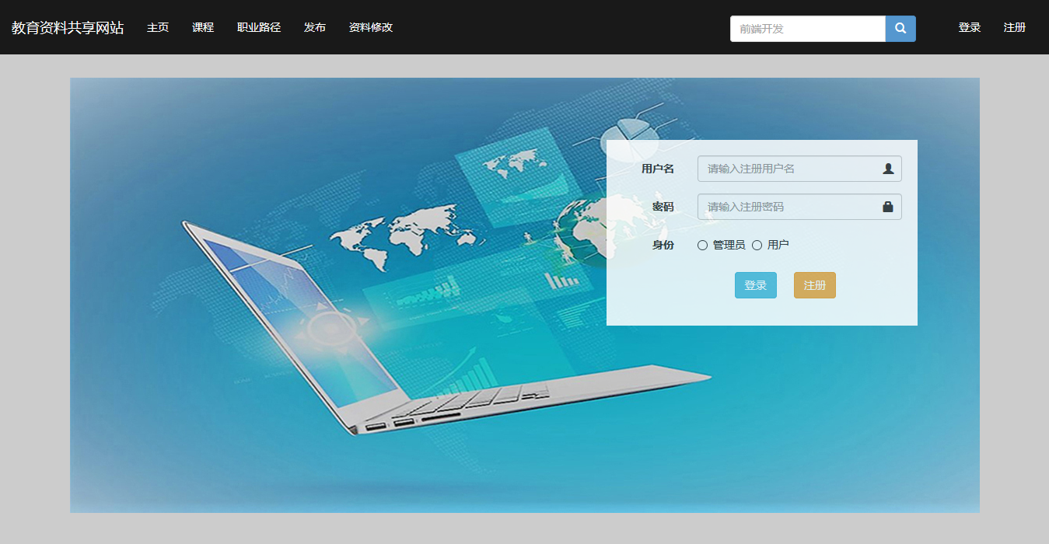

图5.1 用户登录

1. 实现流程

在用户点击登录按钮时，触发/login路由，req.body对象获取用户填写数据，然后用填写的用户名和数据库里面已经注册的用户名匹对，如果用户名没有注册跳转注册页面；如果用户名已经注册了就是配对成功然后进行密码匹对，密码错误提示用户密码出错，密码正确就跳转主页。实现代码如下：

//1、接收用户请求参数

var username = req.body.username;

var password = req.body.password;

//2、进行用户验证

var sql = "select * from tbl_user where username=?";//mysq查询语句

dbUtil.excute(sql,[username],function(result){

//当该用户存在

if(result&&result.length>0){

var stu = result[0]

//判断密码是否正确

if(password==stu.password){

//将登录的用户信息保存到session中

req.session.stu = stu;

//跳转到首页

res.redirect("/toIndex");

}else{

//密码错误

res.redirect("/toLogin?msg=密码错误，请重新登录");

}

}else{

//用户不存在

res.redirect("/toLogin?msg=该用户名不存在,请重新登录");

}

});

//管理员登录

if(manage){

var sql = "select * from tbl_manage where username=?";

dbUtil.excute(sql,[username,manage],function(result){

if(result&&result.length>0){

var stu = result[0]

if(password==stu.password){

//将登录的用户信息保存到session中

//跳转到首页

res.redirect("/tomanage");

}else{

//密码错误

res.redirect("/toLogin?msg=密码错误，请重新登录");

}

}else{

//用户不存在

res.redirect("/toLogin?msg=该管理员不存在,请重新登录");

}

});

* 1. 后台管理

1. 功能描述

管理员通过管理员身份登录成功后跳转到后台管理页面，后台管理主要包括用户管理，课程管理，评价管理三大部分，在用户管理模块，管理员可以查看所有用户信息，可以对不遵守网络规范的用户进行删除禁止访问网站处理也可以去适当修改用户信息；在课程管理模块分两部分，已审核和未审核，可以对未审核的课程进行选择，批量处理是否给通过；在评论管理中，我们可以对评价评估审核，不符合网络规范，涉及不健康的言论进行批量删除。

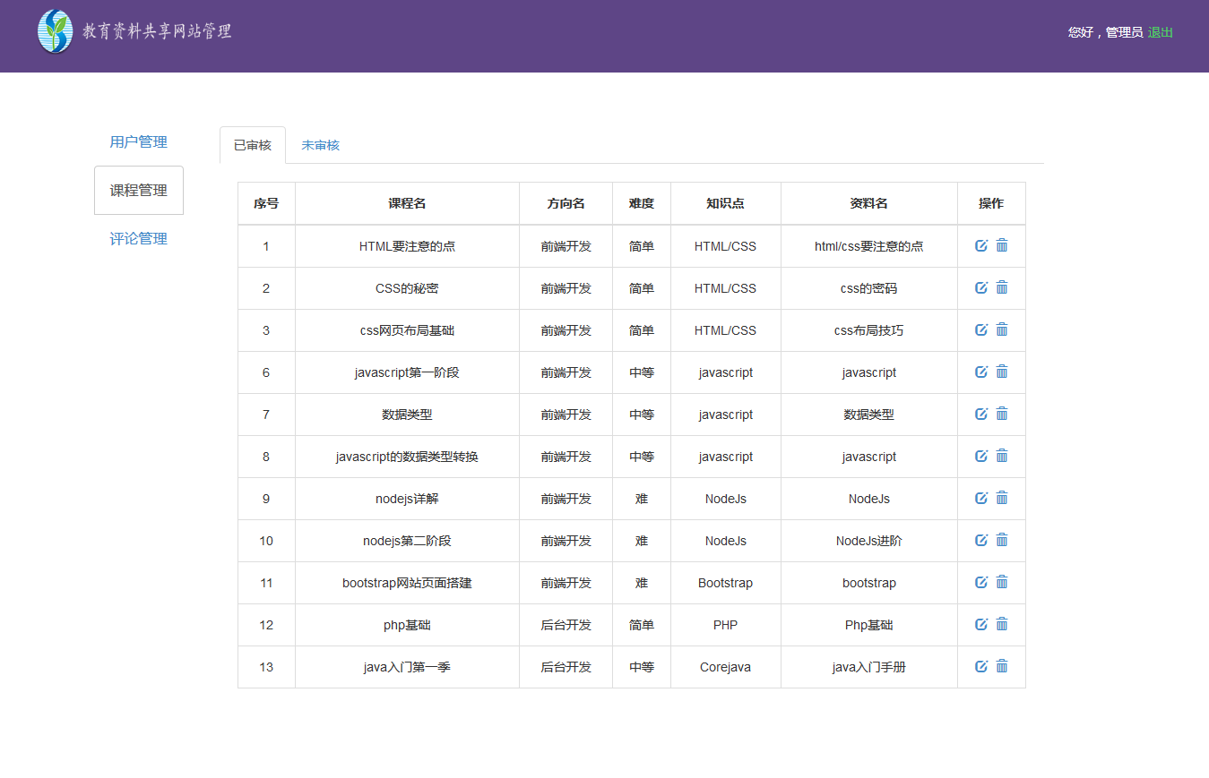

图5.2 后台管理

1. 实现流程

在管理员登录之后，跳转后台管理页面，触发/tomanage路由，访问数据库，把所有用户信息，课程信息，评价信息都查询出来了，用户管理中的修改和删除都是根据相应的路由对请求进行对应处理，在课程管理中管理员可以对用户发布的课程进行审核，审核通过才能在网站分享学习，审核功能是通过/auditing/ispage/:ispage路由实现的，实现部分代码如下：

//创建后台管理页面

showRouter.get("/tomanage",function(req,res){

var sql = "select id,username,password,email from tbl_user";

dbUtil.excute(sql,"",function(result1){

var sql2 ="select sub.id,sub.title,sub.dataTitle,sub.reviewed,u.username,lel.relName lelName,de.relName,topics.name from tbl_subjects sub,tbl_user u,tbl_topics topics,tbl_levels lel,tbl_department de where sub.level_id=lel.id and sub.topics_id = topics.id and sub.department_id = de.id and u.id=sub.u_id";

dbUtil.excute(sql2,"",function(result2){

var sql3 = "select dis.id,dis.discuss,u.username,sub.title from tbl_discuss dis,tbl_user u,tbl_subjects sub where dis.u_id = u.id and dis.sub_id=sub.id";

dbUtil.excute(sql3,"",function(result3){ res.render("management",{"users":result1,"subjects":result2,"discusss":result3});

}); }); });});

//创建管理员审核路由

showRouter.get("/auditing/ispage/:ispage",function(req,res){

var ids = req.query.ids;

var idstring = "";

//把数据中数据存储到括号里

for(var i=0;i<ids.length;i++){

idstring+=ids[i]

if(i<(ids.length-1)){

idstring+=",";

}

}

if(req.params.ispage=="ok"){

var sql = "update tbl_subjects set reviewed='通过' where id in ("+idstring+")";

dbUtil.excute(sql,"",function(result){

console.log("操作成功");

res.redirect("/tomanage");

});

}else if(req.params.ispage=="no"){

var sql = "delete from tbl_content where sub_id in ("+idstring+")";

dbUtil.excute(sql,[req.params.d],function(result){

var sql1 = "delete from tbl_discuss where sub_id in ("+idstring+")";

dbUtil.excute(sql1,[req.params.d],function(result){

var sql2 = "delete from tbl_subjects where id in ("+idstring+")";

dbUtil.excute(sql2,[req.params.d],function(result){

console.log("删除成功");

res.redirect("/tomanage");

});

});

});

}else if(req.params.ispage=="discuss"){

var sql = "delete from tbl_discuss where id in ("+idstring+")";

dbUtil.excute(sql,"",function(result){

console.log("删除评论成功");

res.redirect("/tomanage");

});

}

});

* 1. 主 页

1. 功能描述

主页主要是全部课程的显示，该页面有一个图片轮播进行热门课程的宣传，可以点击相应的图片跳转相应的课程详细页面，该页面还设计了分页，管理课程的显示，不会过于杂乱。

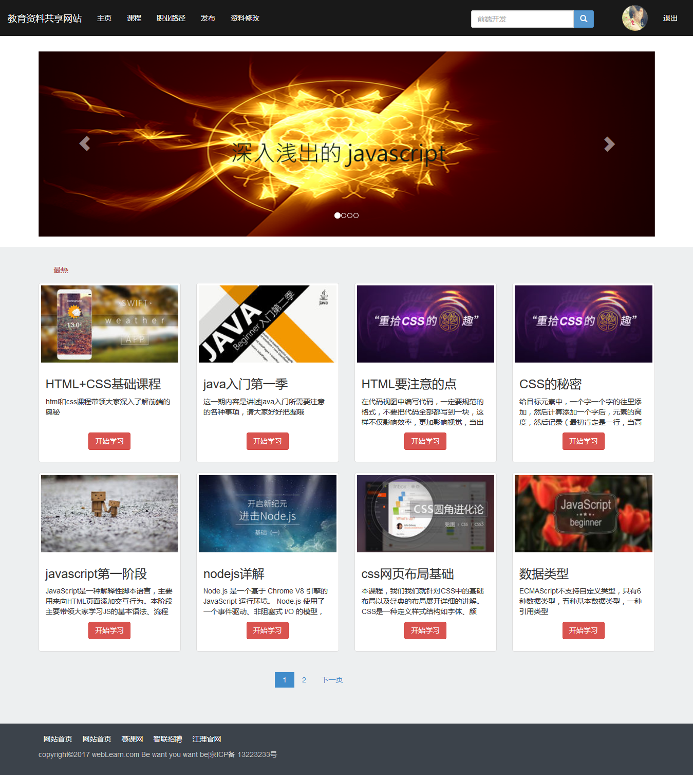

图5.3 主页

1. 实现流程

主页中的图片轮播是使用Bootstrap中的carousel插件实现的，当点击箭头和下面的圆圈都可以转到相应的图片，点击图片可以跳转到相应的课程详细页。然后再下来就是所有课程的显示了，由于课程较多，所有有了下面的分页，分页是用jQuery写的pageBlock函数来完成效果，是动态的，当页面课程数没有达到一定的数量就默认不显示，当所在页数大于1就显示上一页，当页数在最后一页下一页标签就默认不显示。再下面就是一些友情链接了，联网的状态下是可以跳转的。实现部分代码如下：

//调用分页函数

pageBlock($("#pagination"),$(".pageLength"),$(".outer .inner"));

pageBlock($("#pagination2"),$(".pageLength2"),$(".outer2 .inner2"));

//分页函数

function pageBlock(pageItem,hiddenDiv,showItem){

if(pageItem){

var pagecount =hiddenDiv.attr("val");//获取元素个数

var current =hiddenDiv.attr("pagesize");//获取使用分页页面

//根据不同页面决定一个页面显示几个数据，决定分几页

if(current=="index"){

//当所处页面为首页时,每页显示八个数据

if(pagecount%8==0){

var counts = parseInt(pagecount/8)+1;

}else{

var counts = parseInt(pagecount/8)+2;

}

var pageSize = 8;

}else{

//当所处页面为其他页面时,每页显示6个数据

if(pagecount%6==0){

var counts = parseInt(pagecount/6)+1;

}else{

var counts = parseInt(pagecount/6)+2;

}

var pageSize = 6;

}

if(counts>2){

//根据上面所算出的页码数来渲染页面页码

for(var i=0;i<counts;i++){

if(i==0){

pageItem.append("<li val="+i+" hidden><a>上一页</a></li>");

}else if(i==1){

pageItem.append("<li class='active' val="+i+"><a>"+i+"</a></li>");

}else{

pageItem.append("<li val="+i+"><a>"+i+"</a></li>");

}

}

//渲染下一页

var next = parseInt(pageItem.find("li.active").attr("val"));

pageItem.append("<li class='last' val="+(next+1)+"><a>下一页</a></li>");

//点击页码事件

pageItem.find("li").click(function(){

//先让所有数据隐藏

showItem.attr("hidden","hidden");

//获取点击页码的文本

var Litext = $(this).text();

//获取点击页码的页数

var page = $(this).attr("val");

if(Litext=="下一页"){

//当点击下一页的时候，获取点击之前所在页码

var next = parseInt(pageItem.find("li.active").attr("val"));

//让页面加1;

page = next+1;

//去除所有页码的active

pageItem.find("li").removeClass("active");

//让点击之前的页码的后一个处于active状态

pageItem.find("li").eq(next+1).addClass("active");

}else if(Litext=="上一页"){

var next = parseInt(pageItem.find("li.active").attr("val"));

page = next-1;

pageItem.find("li").removeClass("active");

pageItem.find("li").eq(next-1).addClass("active");

}else{

//当点击页码不是上一页也不是下一页时，

//去除点击页码的兄弟节点的active

$(this).siblings().removeClass("active");

//给点击页面加上class active

$(this).addClass("active");

}

//判断是否显示上一页，下一页

if(page>(counts-2)){

pageItem.find("li.last").attr("hidden","hidden");

pageItem.find("li").eq(0).removeAttr("hidden");

}else if(page>1){

pageItem.find("li").eq(0).removeAttr("hidden");

pageItem.find("li.last").removeAttr("hidden");

}else{

pageItem.find("li").eq(0).attr("hidden","hidden");

pageItem.find("li.last").removeAttr("hidden");

}

//显示点击的页码的数据

for(var i=(page-1)*pageSize;i<page*pageSize;i++){

showItem.eq(i).removeAttr("hidden");

}

});

//模拟点击第一页

pageItem.find("li").eq(1).trigger("click");

}

}

}

* 1. 课程详细页

（1）功能描述

课程详细页主要是查看某个课程的详细信息，包括课程的题目，简介，难易程度，个章节信息的展示，还有大家对该课程的评价信息，还可以在该页面对课程进行评价。在该页面上点击章节信息会跳转对应的该章节的信息展示页，添加评价后，评价会显示在全部评价区域，在右侧有一个资料下载区域，点击后面的下载图标可以下载课程的相关资料。

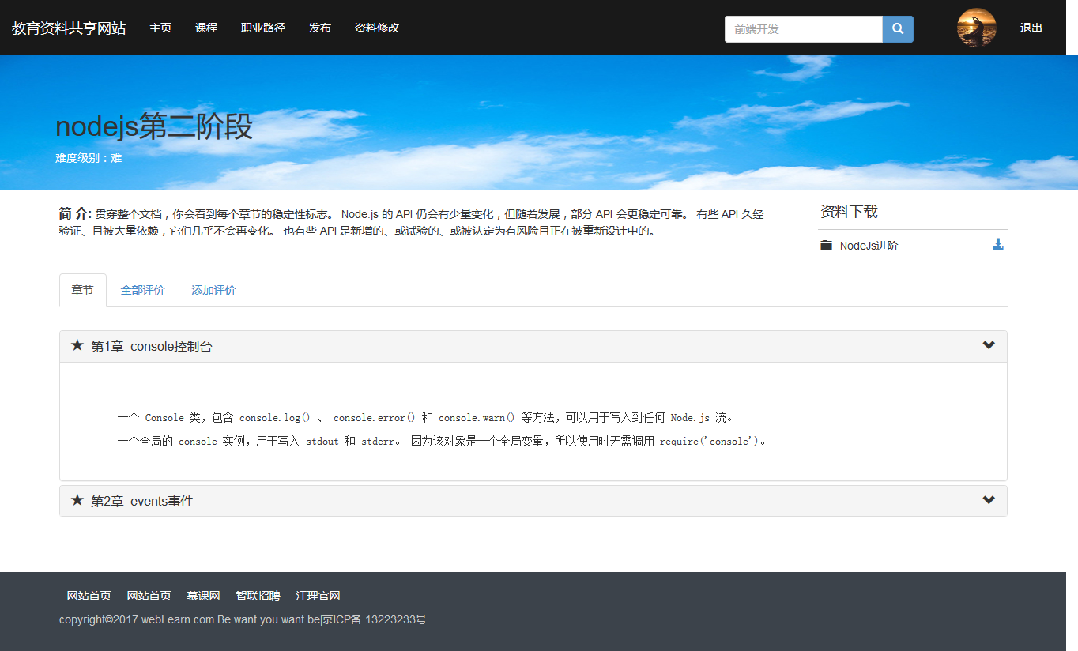

图5.4课程详细页

（2）实现流程

# 本页面的页面设计使用了Bootstrap的两个js插件，分别为选项卡插件 tab.js实现章节、全部评价和添加评价之间的跳转，还有一个折叠框插件collapse.js实现章节与章节之间的信息的显示与折叠隐藏，整个页面的课程数据是根据选择课程的id通过后台NodeJs在数据库中tbl_subjects查找出来然后渲染在页面上的，对应的章节信息是通过课程数据中的id与tbl_content中的sub_id对应查出来然后渲染在页面的，评价数据也是和章节数据一样通过外键查找出来的，整个页面的数据都是通过NodeJs后台和数据库交互查找出来的，添加评价是通过后台向tbl_discuss表插入数据实现，下载功能是通过NodeJs中express模块的download方法实现的，实现部分代码如下：

extends ./header

block content

article.content

section.publishTitle.discussTitle

h1 #{content[0].title}

p 难度级别：

span #{content[0].relName}

section.bodyContent

p.discussdes

span.spanSize 简 介:

span &nbsp;#{content[0].descript}

ul(class="nav nav-tabs",role="tablist")

li(role="presentation",class="active")

a(href="#tab1",data-toggle="tab",aria-controls="home",role="tab") 章节

li(role="presentation")

a(href="#tab2",aria-controls="home",role="tab",data-toggle="tab") 全部评价

li(role="presentation")

a(href="#tab3",data-toggle="tab",aria-controls="home",role="tab") 添加评价

div.tab-content.discussMargin

div(class="tab-pane active",id="tab1")

div(class="panel-group",id="accordion",role="tablist",aria-multiselectable="true")

-for(var i=0;i<content.length;i++){

div.panel.panel-default

div(class="panel-heading",role="tab",id="head#{content[i].id}")

h4.panel-title

a(role="button",data-toggle="collapse",data-parent="#accordion",href="##{content[i].id}" aria-expanded="true",aria-controls=content[i].id)

span.glyphicon.glyphicon-star

span &nbsp;&nbsp;

span 第#{i+1}章 &nbsp;#{content[i].chapter}

span(class="glyphicon glyphicon-chevron-down pull-right")

div(id=content[i].id,class=i==0?"panel-collapse collapse in":"panel-collapse collapse",role="tabpanel",aria-labelledby="head#{content[i].id}")

div.panel-body

a(href="/toDetails/noteTitle/第#{i+1}章 #{content[i].chapter}/noteDescript/#{content[i].content}/notes/#{content.sub_id}",class="contentA") #{content[i].content}

-}

div(class="tab-pane",id="tab2")

div(class="pageLength",val=discuss.length,pagesize="discuss")

ul.outer

-if(discuss&&discuss.length>0)

-for(var i=discuss.length-1;i>=0;i--){

li.discussImg.inner

div

img(src=discuss[i].photo,alt="啊啊啊，你的头像呢",class="img-circle photoMe")

div.pingjia

h4 #{discuss[i].username}

p #{discuss[i].discuss}

-}

-else

p.kongP 还没有人评价该知识点呢，快来抢沙发。。。

-if(discuss&&discuss.length>0)

ul#pagination

div(class="tab-pane",id="tab3")

div.addDiscuss

h4 快来说说你的心得体会......

form(action="/addDiscuss",method="post")

textarea(cols="100",rows="10",name="discuss")

br

input(class="btn btn-primary pull-right",type="submit",value="评价",role="button")

-if(stu)

include includes/modelChange

include includes/address

# //创建详细知识点页面路由

# showRouter.get("/toDiscuss/a/:a",function(req,res){

# var params = req.params;

# req.session.subjectsId = params.a;

# //查询该课程的评论信息

# //查询该课程的章节信息

# var sql1= "select con.id,con.content,con.chapter,sub.title,sub.descript,levels.relName from tbl_content con,tbl_subjects sub,tbl_levels levels where levels.id=sub.level_id and sub.id=con.sub_id and sub.id=?";

# dbUtil.excute(sql1,[params.a],function(result1){

# if(result1){

# //获取该课程的评论

# result1.sub_id = req.params.a

# var sql2 = "select u.username,u.photo,d.discuss from tbl_user u,tbl_discuss d where d.u_id=u.id and d.sub_id=?";

# dbUtil.excute(sql2,[params.a],function(result2){

# //把查询到的课程信息和评论信息传递给前端页面，并渲染出页面

# res.render("discuss",{"content":result1,"discuss":result2});

# });

# }

# });

# })

* 1. 用户个人页

（1）功能描述

用户个人页，顾名思义是用户在该网站的个人的一些信息和操作，在该页面会展示一些个人信息，比如个人头像，用户名还有个人座右铭，然后就是个人操作的一些信息了，分成三部分，第一部分是个人发布的课程展示，在这个模块，用户可以对自己发布的课程进行删除，查看和删除操作，然后就是添加发布模块，我们可以在填写完课程信息之后点击发布进行发布，最后一个模块就是笔记模块，在该模块上，我们可以查看自己的笔记信息，也可以点击添加笔记按钮编写笔记。

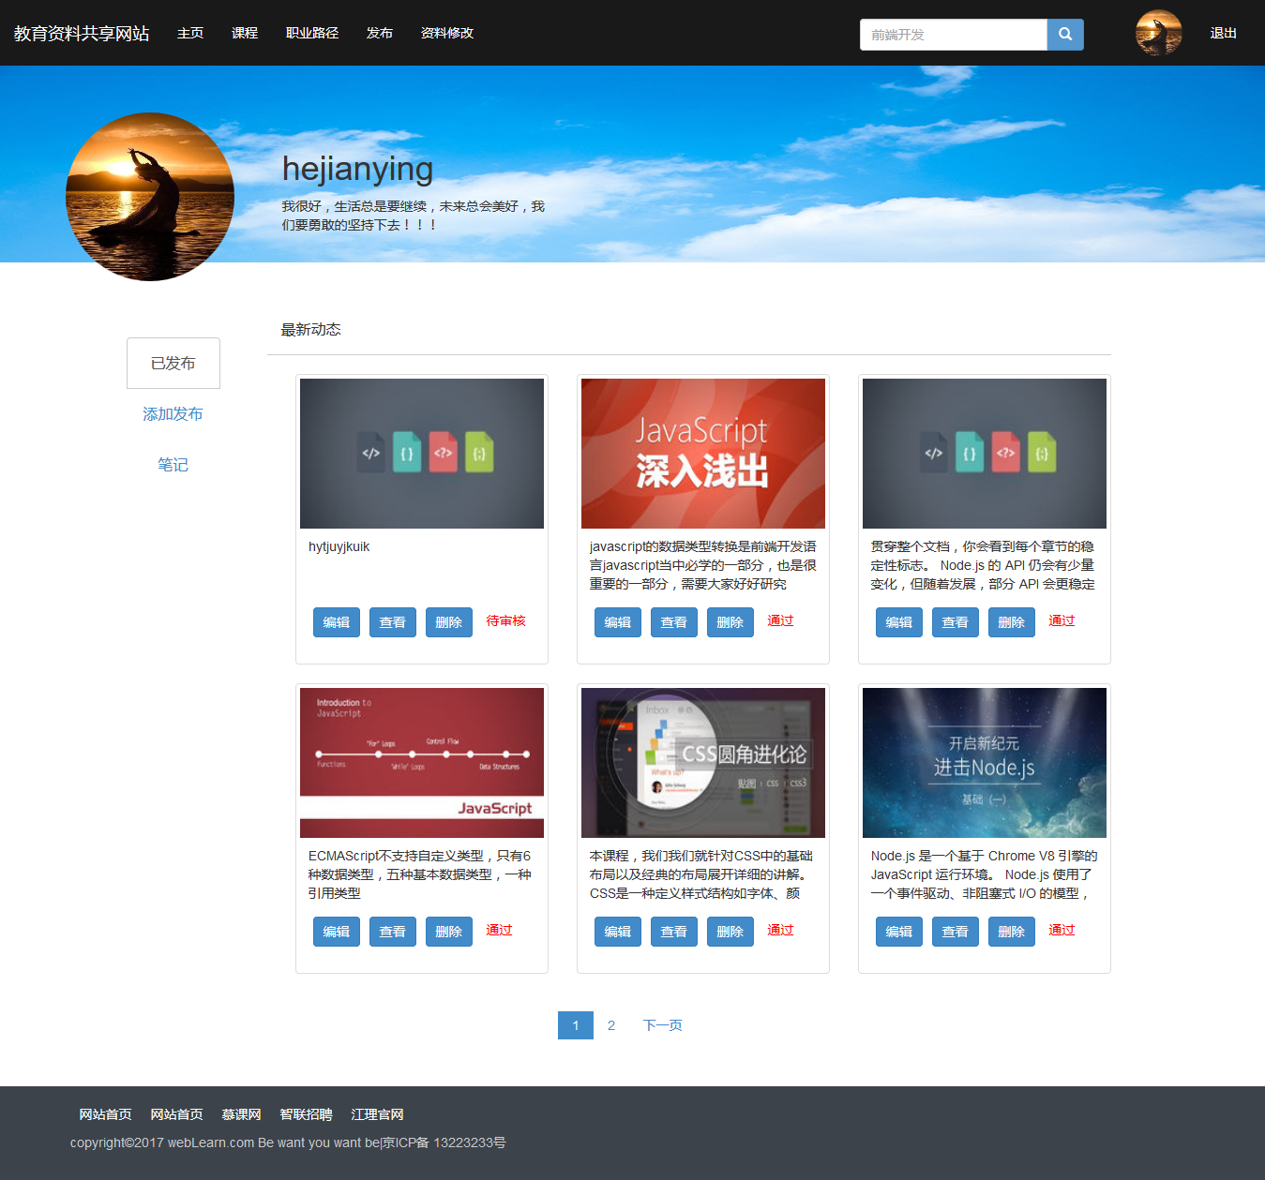

·图5.5用户个人页

（2）实现流程

本页面中的个人信息的展示是从登录时储存在session中的stu对象中取出来的，然后根据设计需要渲染在页面上的，在这里我也是用了Bootstrap中的选项卡tab.js插件实现选项卡功能，在发布模块中查看课程是获取相应课程id对课程信息查询然后渲染显示，通过路由/toDiscuss/a/:a实现；删除课程是获取课程id通过路由/delsubject/d/:d实现，修改课程信息是通过获取课程id先查找课程相关信息对修改页数据渲染，当点击修改是获取填写信息再与数据库交互更新对应课程信息，通过路由/changePublish/changeId/:changeId实现；在添加发布模块，是先填写课程信息，点击添加按钮获取填写信息，通过/addPublish/isAdd/:isAdd/changesubId/:changesubId路由判断是不是添加课程，是的话就向课程表中插入一个课程，把对应的章节信息插入到章节表中并保存课程外键；笔记模块是根据用户id在数据库tbl_notes表中外键u_id与之匹对的笔记数据然后渲染在页面上，该模块中是添加笔记是通过保存u_id外键来识别是哪个用户的笔记。实现部分代码如下：

//创建发布信息页面路由

showRouter.get("/toPublish",function(req,res){

var sql = "select * from tbl_subjects where u_id=?";

dbUtil.excute(sql,[req.session.stu.id],function(result1){

var sql = "select * from tbl_notes where u_id=?";

dbUtil.excute(sql,[req.session.stu.id],function(result2){

res.render("publish",{"mySubjects":result1,"notes":result2});

});

});

//res.render("publish");

});

//创建添加发布路由

showRouter.post("/addPublish/isAdd/:isAdd/changesubId/:changesubId",function(req,res){

var subjectsId = req.session.lastSubjectId++;//获取当前增加元素的id

//获取发布内容

fromGetData(req,res,function(params,url){

url = url.slice(6);

var chapters = params.chapter;

var contents = params.content;

delete params.chapter;//删除章节，章节是内容表当中的内容，不应该插入到课程表当中

delete params.content;//删除内容，内容是内容表当中的内容，不应该插入到课程表当中

params.showPhoto = url;//把封面相片存储在params中

params.u_id = req.session.stu.id;//把用户id(外键)储存在params中

//把发布内容插入tbl_subjects表中

if(req.params.isAdd=="Yes"){

params.id = subjectsId;

//保存发布信息

var sql = "insert into tbl_subjects set ?";

dbUtil.excute(sql,params,function(result){

//把该发布的所有章节信息插入到内容表中

for(var j=0;j<chapters.length;j++){

var sql = "insert into tbl_content(chapter,content,sub_id) values(?,?,?)";

dbUtil.excute(sql,[chapters[j],contents[j],subjectsId],function(result){

});

};

//重定向，跳转到个人发布信息页面

res.redirect("/toPublish");

});

}else{

//保存编辑页面

var sql = "delete from tbl_content where sub_id=?";

dbUtil.excute(sql,[req.params.changesubId],function(result){

if(result){

var sql = "update tbl_subjects set ? where id= ?";

dbUtil.excute(sql,[params,req.params.changesubId],function(result){

//把该发布的所有章节信息插入到内容表中

for(var j=0;j<chapters.length;j++){

var sql = "insert into tbl_content(chapter,content,sub_id) values(?,?,?)";

dbUtil.excute(sql,[chapters[j],contents[j],req.params.changesubId],function(result){

console.log("插入成功");

});

};

//重定向，跳转到个人发布信息页面

res.redirect("/toPublish");

});

}

});

}

});});

//删除发布内容路由

showRouter.get("/delsubject/d/:d",function(req,res){

var params = req.params;

var sql ="delete from tbl_content where sub_id=?"

dbUtil.excute(sql,[req.params.d],function(result){

var sql = "delete from tbl_subjects where id=?";

dbUtil.excute(sql,[req.params.d],function(result){

res.redirect("/toPublish");

});

});

});

//修改发布课程路由

showRouter.get("/changePublish/changeId/:changeId",function(req,res){

var sql = "select * from tbl_subjects where id=?";

dbUtil.excute(sql,[req.params.changeId],function(result1){

var sql = "select * from tbl_content where sub_id=?";

dbUtil.excute(sql,[req.params.changeId],function(result2){

res.render("changePublish",{"changeSubjects":result1,"changeContent":result2});

});

});

});

* 1. 本章小结

本章介绍了教育资料共享网站中的登录页，后台管理，主页，课程详细页，用户个人页这五个页面的可以使用的功能描述，页面截图和各页面中的各功能实现方法和实现思路流程，还附录了各页面实现部分代码。

1. 网站测试
   1. 网站测试综述

网站的测试就是测试网站的稳定性及实用性，为了提高工作效率和降低测试成本，本网站采用黑盒测试法未主要测试方法，再辅助使用白盒测试法；在黑盒测试法中我们使用划分等价类技术，我们把有可能出现的结果（有效与无效）都列举出来一一测试，得出结果进行分析和整理，网站不仅要能接收合理的数据，也要能经受意外的考验而不出现问题。

* 1. 测试用例
     1. 发布课程模块

发布课程

|  |  |  |  |  |  |  |
| --- | --- | --- | --- | --- | --- | --- |
| 功能测试 | | | | | | |
| 概述 | | | | | | |
| 测试编号 | | | GN001 | | | |
| 功能描述 | | | 发布课程 | | | |
| 功能URL | | | http://localhost:8888/toPublish | | | |
| 用例目的 | | | 测试用户是否能发布课程成功 | | | |
| 前提条件 | | | 进入发布课程界面 | | | |
| 测试操作 | | | | | | |
| 编号 | 输入/动作 | 期望的输出响应 | | 实际情况 | 是否正确 | 错误编号 |
| 1 |  | 提示标题不能为空 | | 提示标题不能为空 | 正确 |  |
| 2 | 标题 | 提示简介不能为空 | | 提示简介不能为空 | 正确 |  |
| 3 | 标题，简介 | 提示封面不能为空 | | 提示封面不能为空 | 正确 |  |
| 4 | 标题，简介，封面，知识点 | 跳转课程显示页 | | 跳转课程显示页 | 正确 |  |

* 1. 测试分析

在发布课程页面，我们是依照自己模板填写字段，里面有标题，简介，封面这几个字段是必填的，当我们忘记填写的时候回提示错误，在我们上面的测试表中给出了测试结果，符合我们对网站测试的预想，填写正确之后默认跳转课程显示页，在添加课程的时候我们可以选择课程方向，当我们点击某个课程之后，后面的知识点会动态改变成相对应的知识点，也符合我们的设计需求；经过多次的测试证明，网站能够在Windows10操作系统，调试环境下正常运行，实现了预期效果，网站也基本运行稳定。

结果分析：虽然现在网站基本正常，但是因为一些自身的技术和硬件设备环境的限制，该网站还存在一些不足之处，有待进一步改进和完善，具体有：

1. 没有进行连网测试。
2. 网站中错误处理还不够完善，可能会由输入无效而引发错误。
3. 网站采用异步获取数据，数据可能会由于获取缓慢而延迟渲染。
   1. 本章小结

本章进行了较为严密的网站测试，我们以发布课程为例对测试结果进行了完整的分析，并根据测试对网站进行了优化，提出改进和完善意见。

1. 总结

经过四个多月的努力，在余秋明指导老师的帮助下，我对基于NodeJs的教育资料共享网站的设计和开发有了全面的认识，同时丰富了自己网站开发的经验，本网站我用到了最近大热的基于 Chrome V8 引擎的 JavaScript 运行环境的NodeJs-前端中的后台技术，我个人对NodeJs这门技术还是抱有很大希望的，在之前前端开发是只运行在浏览器的，现在可以运行在服务器了，是很大的进步，发展也是无可限量的。

在本网站中，从资料收集，网站页面搭建，需求分析，功能设计，数据库搭建，和页面做活一步一步的都是自己亲手操作的，把网站的完整开发过程都走了一遍，使我对网站开发在理论上和实践上都有所认识，对自己的技术水平和实践经验都有了很大的提升；在网站完成之后还做了一周的测试，找到了一部分bug并顺利解决了bug，对自己的找错改错也有了很大的提高，不再像以前需要老师的帮忙才能找到bug；在设计数据库的时候刚开始也遇到了问题，对于外键的设计有欠缺，导致数据的增删改查出现了问题，还好自己上网查找了资料才找到问题所在，还有很多类型问题都是通过网络学习之后解决的；在毕业设计完成之后自己自学和找资料的能力也得到了很大的提高和遇到问题不放弃的精神。

虽然最后做出来的网站，网站效果没有达到十全十美，还有或多或少的缺陷，但我会在以此为基点上继续学习积累经验，让以后自己完成的每一个项目都更加完善，更加让自己和别人满意，自己也会在今后的生活和学习中更加努力，一步一个脚印，充实和超越自己。

# 参考文献

[1]荣林林. 自适应浏览器的高性能Web扩展应用开发系统的研究与设计[D].北京邮电大学,2015.

[2]史俊霞. 陕西省教科研网络化平台的设计与实现[D].陕西师范大学,2015.

[3]蒲云祥.学习资源共享平台系统的研究[J].中国教育技术装备,2014,(15):37-38.

[4]符妙琴.面向多元化的软件开发管理系统的设计[D].华南理工大学,2012.

[5]夏炳梅. 视觉传达设计课程教学网站的设计与实现[D].山东大学,2012.

[6]吴冬梅. 中学生物学课程与教学资源共享网站设计[D].华东师范大学,2008.

[7]岳建军. 高等学校教育资源共享问题研究[D].辽宁师范大学,2012.

[8]徐凯. 基于B/S架构远程医疗系统的设计与实现[D].杭州电子科技大学,2015.

[9]王真真. 国家网络教育精品资源共享课共享研究[D].北京交通大学,2016.

[10]王爽. 互联网与文化生产、推广和消费研究[D].山东大学,2016.

[11]孙瑞琳. 我国高校教育资源共享问题研究[D].山西财经大学,2011.

[12]张镭翕. 基于NodeJs的学习交流平台的设计研究[D].云南大学,2015.

[13]黄明亮. 物联网开放平台的研究与设计[D].中国海洋大学,2013.

[14]李昕煜. 基于JavaScript的WebGIS前端开发及优化[D].吉林大学,2015.

[15]李冲,熊淑华,魏颖颖. 基于CSS与JavaScript技术的Tab面板的设计与实现[J]. 计算机技术与发展,2011,03:28-30+35.

[16]陈志平,徐锡山,陈玉教. 一种基于Ajax的动态树型结构的设计与实现[J]. 计算机与信息技术,2005,12:63-66.

# 致 谢

致此，经过对网站的整理分析和总结后，完成了整篇论文，而我在江西理工大学的学习生活也将即将画上句号。

首先，我要感谢我的指导老师余秋明老师，在本网站的开发过程中给了我很多指导意见，从开发开始到开发结束遇到很多问题，都是老师给我鼓励和支持才能使网站顺利做完，在此我向余秋明老师致以诚挚的感谢和崇高的敬意。

其次，我要感谢我的母校江理对我培养，让我在大学四年学到很多东西，特别感谢软件学院为我提供了良好的学习环境；感谢领导、老师们四年对我的关心和指导，让我可以大学四年中学到在我以后工作至关重要的知识。在此，我还要感谢软开132班的同学和所有大学朋友，感谢你们在我有困难的时候帮助我，给我最大的支持和鼓励，感谢你们。

最后，我要感谢我的父母，谢谢你们无微不至的爱和关心，没有你们，就没有我的今天，你们的支持与鼓励，永远是我前进的最有效动力。

衷心感谢在百忙之中抽出时间来评阅论文和参加答辩的各位教师！

[1]基于NodeJs的教育资料共享网站

作者：贺建英

（1．江西理工大学，软件学院，江西 南昌 341000；）

摘 要：本论文介绍了该网站开发的背景和详细的开发设计步骤，具体阐述了这个教育网站的设计思路，并且对各部分功能的设计进行了详尽的分析，最后给出了一个详细完整的设计方案并且对其进行了实现；在本文的最后，还对网站的下一步如何改进，提出了展望，以便在投入实际应用后网站能够更加稳定可靠的工作。该设计利用了B/S架构，采用Jade+Bootstrap+JQuery+NodeJS+MySQL等技术语言进行开发；本论文首先叙述了网站开发的背景和意义，然后进行网站设计需求分析，探索设计方案，再进行详细的网站设计，该系统包含了课程信息模块：课程信息管理，课程评价管理；用户个人模块：用户个人信息管理，用户个人发布课程管理，用户笔记管理。在最后的测试中，该网站体现了运行稳定，实用可靠的特性，具有相当高的实用价值。

关键词：教育资料共享网站；B/S结构；MySQL数据库；NodeJs；Bootstrap；Jade；

**Abstract**：As the improvement of living standards, the parents for their children education problem more and more attention, and coincided with the rapid development of modern network information technology, the education information sharing site is particularly important, this site can be released to students' autonomous learning and experience summary course learning fun. This paper introduces the development background and the development of the detailed design process, specifically expounds the design idea of education web site, and for the design of the function of each part has carried on the detailed analysis, finally gives a more complete design scheme and its implementation; At the end of this paper, also the site of the next step how to improve, put forward the prospect, in order to put into practical application website can work more stable and reliable. The design uses the B/S structure, using the Jade + the Bootstrap + NodeJS + MySQL technology such as language development; This paper first describes the background and significance of website development, and website design requirements analysis, explore the design scheme, and detailed design, the system includes information modules: course information management, curriculum evaluation management; User individual modules: user personal information management, the user personal publishing curriculum management, user management notes. In the final test, the website reflects the running stability, practical and reliable characteristic, has the very high practical value.

**Key words**: education information sharing site; B/S structure; The MySQL database. NodeJs; Bootstrap. Jade;

**0 引言**

随着生活水平的提高，现在很多家长对子女教育的重视程度几乎到了疯狂的状态，应生而出的就是学习培训班的产生；这样一来，学生学习压力越来越大，同时家长承受的经济压力也不断加重，不仅如此，学生对培训班也会产生相应的抵触，使得这样的学习模式并没有那么理想的效果；所以我们势必要想出相应的对策去消减培训班风气并寻找更好的学习模式替代，国家近几年不断推动加强教学资料网络共享的建设。因此，为我国广大学生提供一个可以直接访问的教学资料共享网站也越加重要。在生活中，网络信息传播越来越普遍，学生利用电子产品学习的机会也不断增加并且非常热衷于使用电子产品，于是，开发一个优秀的资料全面的教学资料共享网站是非常有必要的。教学资料共享网站能够查找到自己感兴趣学习方向的所有资料，可以提高学生自主学习的能力，提供便捷和人性化的服务。网络资源构建教学网站,将课程的相关内容上网并免费开放,可以完全不受时间、地域的限制,实现远程交互式教学,使学生真正做到自由探索和自主学习。

**1教育资料共享网站的发展**

近几年，国家加大了对教育的投入，也在牵头建设教育资源的网络共享，这个也许就是未来教育的重要方向，想学习，不受时间、空间的限制的学习。只要网络上有好的教学资料共享，学生就能随时随地的学习到优秀的教学资源，家长也不会因为知识水平不够教不了自己的孩子，只要好好监督他在网上学习就可以了，对于那些教育资源相对比较欠缺的学校，就可以直接在网上查找到优秀的教育资料。

网络技术的飞速发展和广泛应用,影响着人们的生活和工作方式,也对传统的教学方式产生了深刻的影响,网络教学已成为当前的一个教育热点。利用网络资源构建教学网站,将课程的相关内容上网并免费开放,可以完全不受时间、地域的限制,实现远程交互式教学,使学生真正做到自由探索和自主学习。

而我所要开发的教学资料共享网站可以很好的实现上面所期待的所有效果，教学资料共享网站对教育资料进行很准确、规范的处理存储，全自动化管理，并且使用简洁明了页面显示的对教育资料进行分类，方便学生查找资料。

**2网站分析**

本项目是一个资料共享网站，主要用来共享资料供大家相互学习，需要实现资料信息、个人信息的动态管理。毋庸置疑的需要进行数据显示，这个可以使用Jade然后使用NodeJs渲染实现，页面之间的跳转可以通过NodeJs的路由实现，数据是由数据库管理的，那就可以使用NodeJs的mysql模块实现与数据库的交互，页面样式使用BootStrap框架编写，表单数据可以使用NodeJs的multiparty模块获取，页面上的一些简单的动态交互可以使用jQuery实现。

3网站设计

3**.**1网站总体设计

网站主要用于用户相互学习所用，用户注册登录之后可以进行课程的筛选查看，课程的增删改查，可以编写自己的个人笔记，可以在学习完某个课程之后对课程紧性评价



图1 系统用例图

3.2网站架构设计

本网站是采用NodeJs和MySQL数据库使用B/S架构，在Windows 10操作系统环境下，采用sublime开发工具进行设计与开发完成的基于NodeJs的教育资料共享网站。

该教育资料共享网站主要包括：教育资料管理功能模块、职业路径管理功能模块、对教育资料发布功能模块、对用户个人信息功能模块、对用户评论信息管理功能模块、对教育资料显示管理功能模块。最后，在测试与分析中，该网站表现出了运行稳定、实用可靠等特性，具有一定的实用价值。

3.3数据库设计

本网站拥有用户表（tbl_user），课程表(tbl_subjects)，章节表(tbl_content)，课程难度表（tbl_levels），课程方向表（tbl_department）,课程知识点表（tbl_topics），评价表（tbl_discuss）,笔记表（tbl_notes）这八张表，用户表是保存用户的基本信息；课程表是保存课程的一些信息；章节表是储存课程的章节信息；课程难度表是保存课程的难度信息，课程方向表是保存课程所属方向；课程知识点表是保存课程的所有知识点，评价表是保存各个课程的一些评价信息；笔记表是存储各用户的笔记。表与表之间都是通过外键链接的；用户表与课程表、笔记表、评价表之间是一对多的关系，一个用户可以发布多门课程，而一门课程只能由一个用户发布；课程表与章节表、评价表是一对多的关系，同用户表与课程表的关系；而课程表和课程方向、课程方向表、课程知识点表之间是是多对一的关系，一个知识点可以对应多个课程，而一门课程只能是一个知识点组成。

4网站实现

程序实现

本网站实现以下功能：

1. 用户登录

用户凭用户名，密码登录网站

1. 用户注册

用户填写个人信息完成注册

1. 用户个人信息管理

用户可以自由查看修改自己个人信息

1. 发布课程管理

用户可以登录自己个人页面发布课程，并对课程进行增删改查。

1. 课程评价管理

用户可以学习课程，学习完之后可以查看课程评价和添加评价

1. 个人笔记管理

用户可以编写自己的学习笔记

1. 退出

用户离开网站，返回登录页

小结

经过了四个多月的资料收集和开发，教育资料共享网站终于完成了，本项目注重软件开发流程，一个正常的软件尅发经历的各个阶段本网站都经历了，并且各阶段都积极研究分析了；并在最后根据预期的完成了网站的开发，虽然由于自己的能力和编程经历不足，该教育资料共享网站还是存在着不足，但总体来说还是达到了预期的效果。

参考文献：

[1]荣林林. 自适应浏览器的高性能Web扩展应用开发系统的研究与设计[D].北京邮电大学,2015.

[2]史俊霞. 陕西省教科研网络化平台的设计与实现[D].陕西师范大学,2015.

[3]蒲云祥.学习资源共享平台系统的研究[J].中国教育技术装备,2014,(15):37-38.

[4]符妙琴.面向多元化的软件开发管理系统的设计[D].华南理工大学,2012.

[5]夏炳梅. 视觉传达设计课程教学网站的设计与实现[D].山东大学,2012.

[6]吴冬梅. 中学生物学课程与教学资源共享网站设计[D].华东师范大学,2008.

[7]岳建军. 高等学校教育资源共享问题研究[D].辽宁师范大学,2012.

[8]徐凯. 基于B/S架构远程医疗系统的设计与实现[D].杭州电子科技大学,2015.

[9]王真真. 国家网络教育精品资源共享课共享研究[D].北京交通大学,2016.

[10]王爽. 互联网与文化生产、推广和消费研究[D].山东大学,2016.

[11]孙瑞琳. 我国高校教育资源共享问题研究[D].山西财经大学,2011.

[12]张镭翕. 基于NodeJs的学习交流平台的设计研究[D].云南大学,2015.

[13]黄明亮. 物联网开放平台的研究与设计[D].中国海洋大学,2013.

[14]李昕煜. 基于JavaScript的WebGIS前端开发及优化[D].吉林大学,2015.

[15]李冲,熊淑华,魏颖颖. 基于CSS与JavaScript技术的Tab面板的设计与实现[J]. 计算机技术与发展,2011,03:28-30+35.

[16]陈志平,徐锡山,陈玉教. 一种基于Ajax的动态树型结构的设计与实现[J]. 计算机与信息技术,2005,12:63-66.

独创性声明

本人郑重声明，所呈交的设计（论文）是我本人在指导教师的指导下进行的研究工作并取得的研究成果。尽我所知，除了中文特别加以标注和致谢的地方外，设计（论文）中没有抄袭、剽窃其他人已经发表或撰写的研究成果，也不存在为获得江西理工大学或其他教育机构的学位或证书所使用过的材料。为本设计（论文）的完成给予过的帮助、做出过的贡献均已在设计（论文）中做了明确的说明并表示了谢意。

签名： 日期：

关于设计（论文）使用授权的说明

本人完全了解江西理工大学有关保留、使用毕业设计（论文）的规定，即：学校有权保留宋文设计（论文）的原件，允许设计（论文）被查阅和借阅；学校可以公布设计（论文）的全部或部分内容，可以影印、缩印或其他复制手段保存设计（论文）。即使是保密的设计（论文）解密后也应遵守此项规定。

签名： 日期：

1.